HAKKI POLAT KIZ ANADOLU İMAM HATİP LİSESİ FANZİN LİSTESİ

EKİM
1-İNOVASYON EĞİTİMİ
Okulumuz öğretmenlerinden İlknur Şahin, Asiye Ceylan, Hasret Akgün, Derya Durhasan ve Nurcan Aksoy, Sakıp Sabancı İmam-Hatip Ortaokuluna giderek Stem ve robotik kodlama eğitim aldılar. Okul müdürü Cengiz Ulaştepe ve Bilişim Teknolojileri Öğretmeni AbdulhalukCalp, Arduıno projesiyle ilgili olarak mikro denetleyici kartını tanıttı. Stem eğitim setleri ile hazırlanan materyaller hakkında bilgi verdi. Ardından 3D kalemler ile yapılan çalışmaları tanıttı.
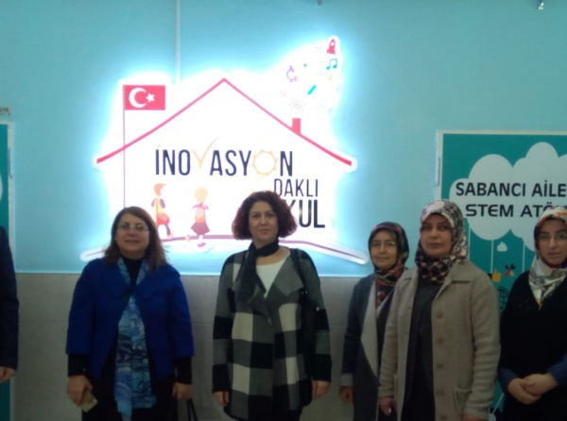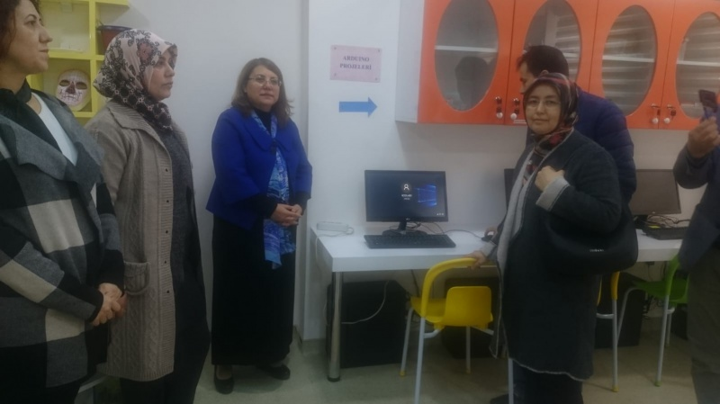
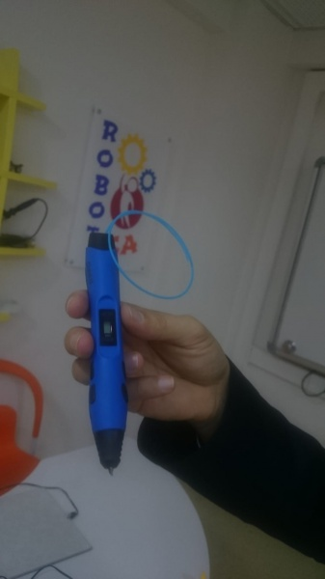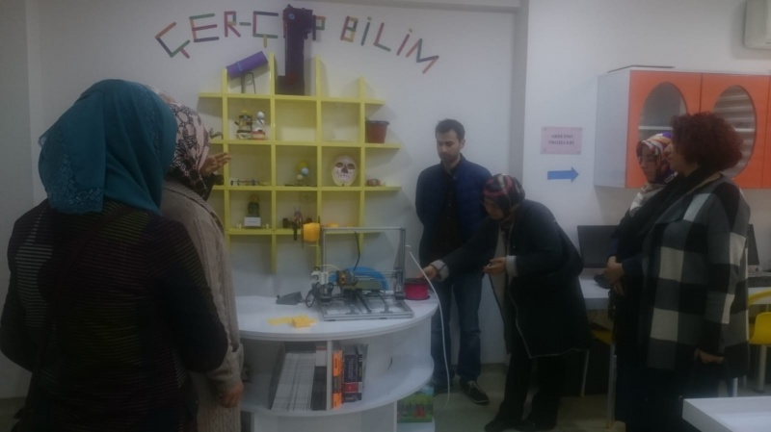
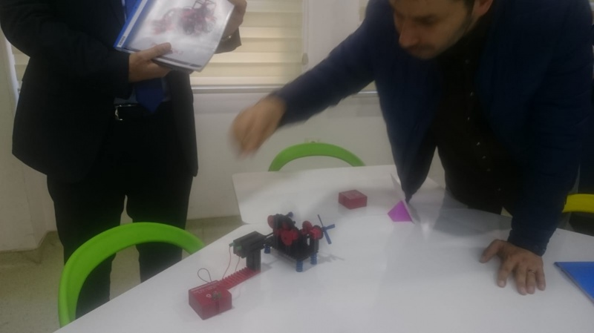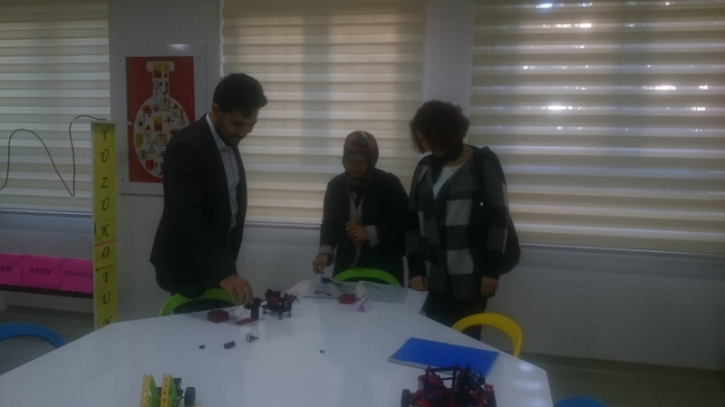
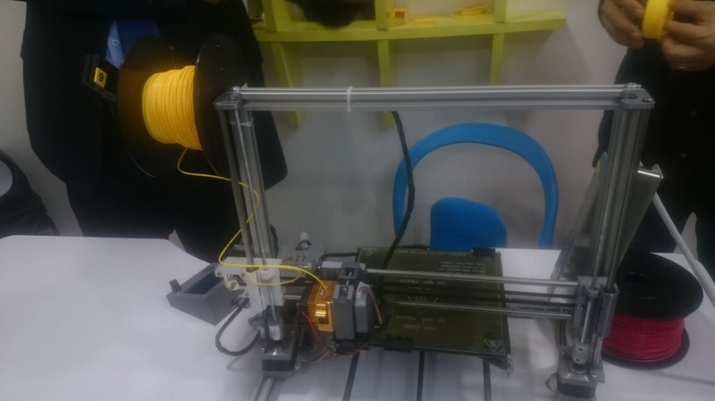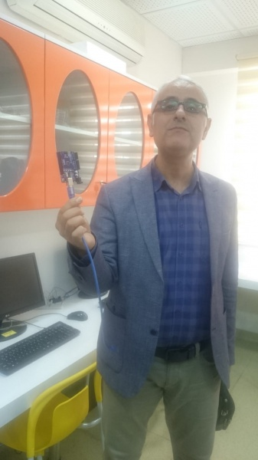
Yayın tarihi: 16.11.2018 - Son Güncelleme:16.11.2018 13:27
2-ERGENLERLE İLETİŞİM TEMALI KONFERANS
Okulumuz İHL Meslek Dersleri Öğretmeni Ayşe KÜPELİ, okulumuz toplantı salonunda öğretmenlerimize yönelik çocukların ve gençlerin gelişim dönemi evrelerini, 6-12 ve özellikle 12-18 yaş grubunun özelliklerini tanımak ve ergenlerle iletişim konulu bir sunum gerçekleştirerek öğrencilerimizle daha verimli ve ve etkili iletişim kurmanın yolları hakkında bilgiler verdi.
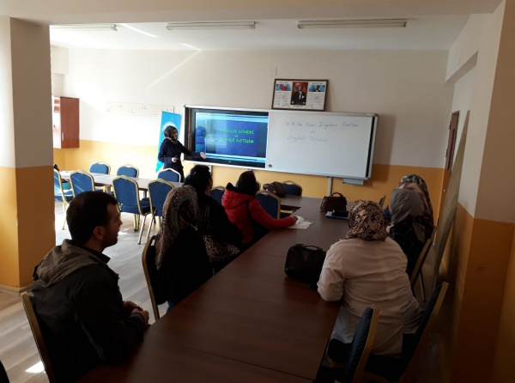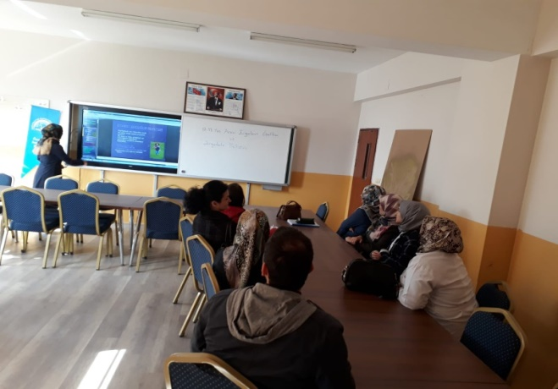
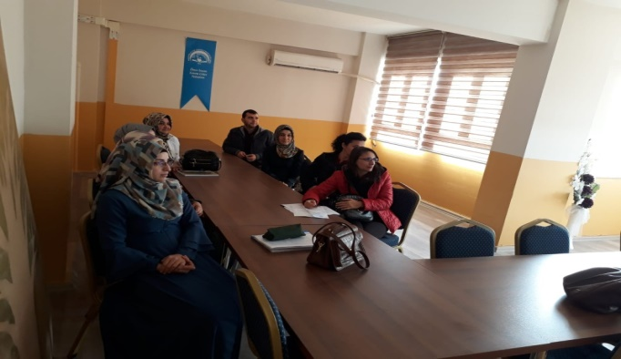 Yayın tarihi: 19.11.2018 - Son Güncelleme:19.11.2018 12:08
3-DESTEKLEME VE YETİŞTRİME KURSLARIMIZ
2018/ 20189 Eğitim Öğretim yılında başlayan ve devam eden destekleme ve yetiştirme kurslarımız, öğrencilerimizin eksiklerini gidermek ve onların başarılarını yükseltmek adına devam etmektedir.
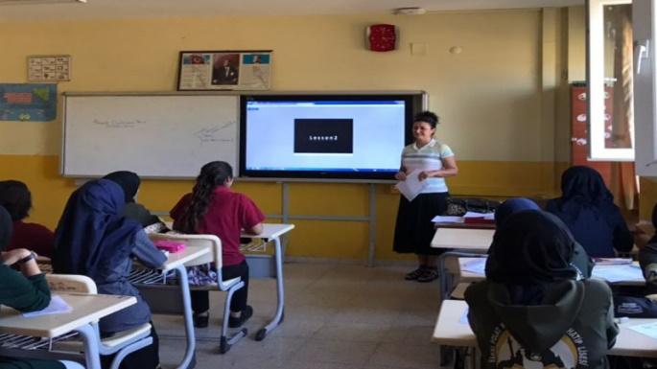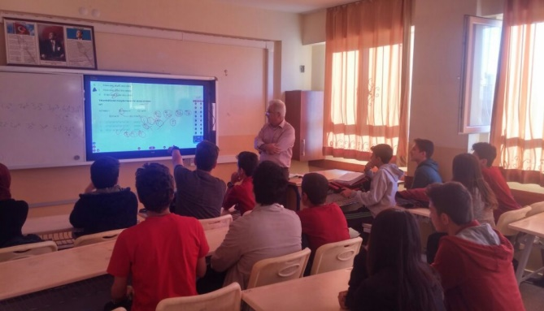
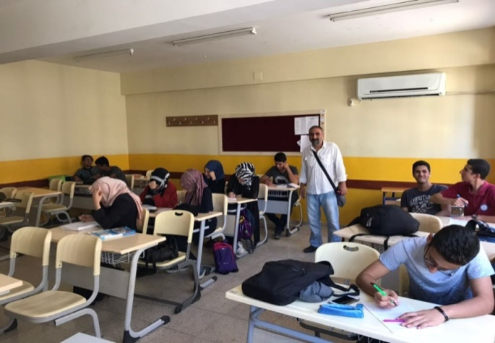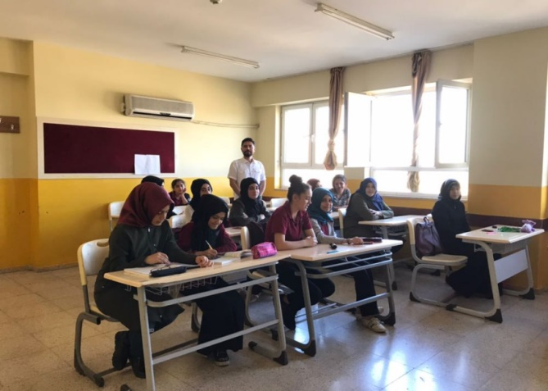
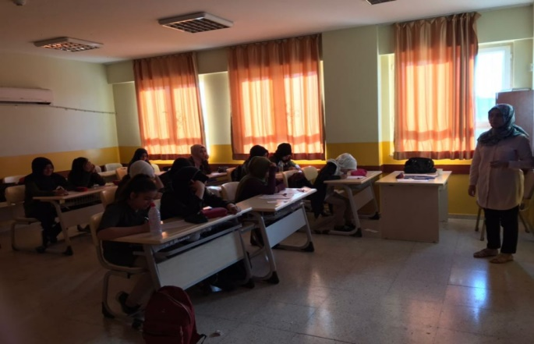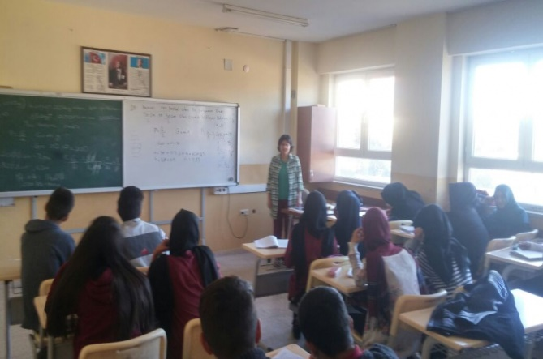
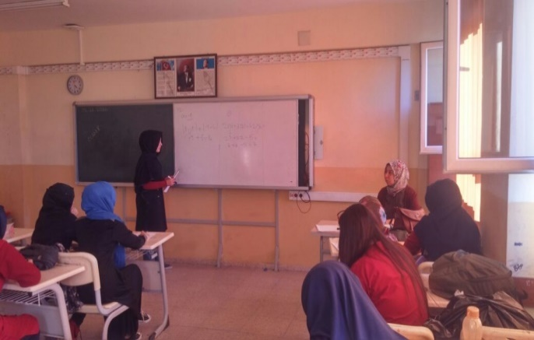
Yayın: 26.10.2018 - Güncelleme: 26.10.2018 13:03
4-KLASİK KAYNAKLARIN TANITIMI
Meslek dersi öğretmenlerimizden Şule Kılçık, öğrencilerimize Tefsir, İlmihal ve Fıkıh kitaplarını tanıtarak, klasik kaynaklarımız hakkında bilgi verdi.
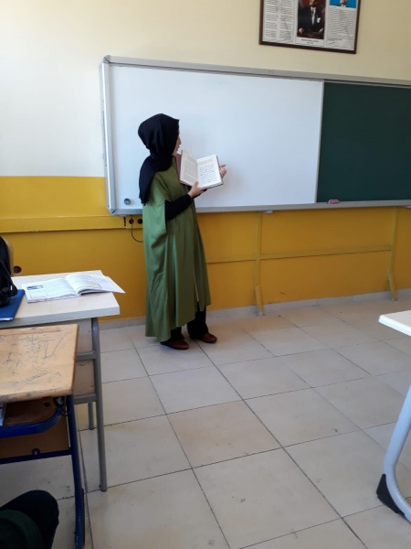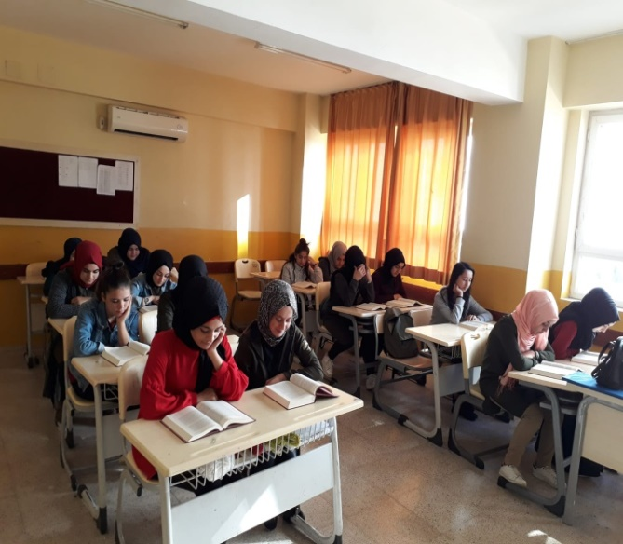
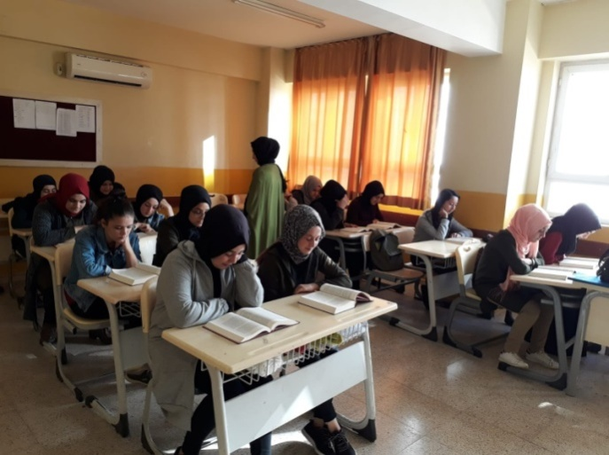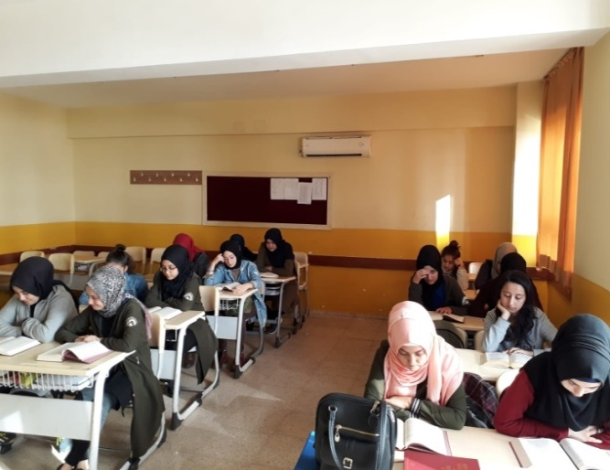
Yayın tarihi: 26.10.2018 - Son Güncelleme:26.10.2018 11:01
5-OKULUMUZ DEĞERLER KULÜBÜ ÇALIŞMASI
Okulumuz değerler kulübü Eylül ayı için "Selamlaşma" değerine yönelik ilk faaliyeti gerçekleştirdi. Okulumuzda aramıza katılan 9. Sınıf öğrencilerimize okulumuzu tercih ettikleri için teşekkür edilerek İHL Meslek Dersleri öğretmenlerinden Ayşegül Ata ve Mürşide Bozkurt selamlaşma, kaynaşma ve beraberliğin önemini vurgulamak amacıyla konferans vererek ayın öğrencisinin belirleneceği yarışma hakkında bilgi verdi. Ardından öğrencilerimize ikramlarda bulunuldu.
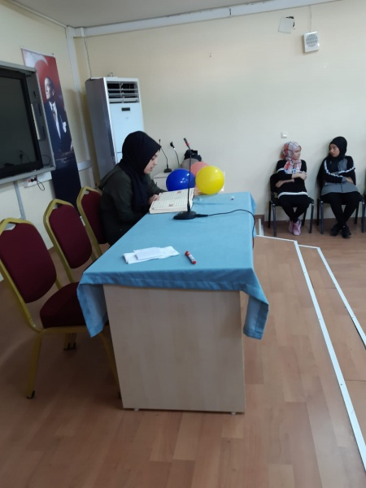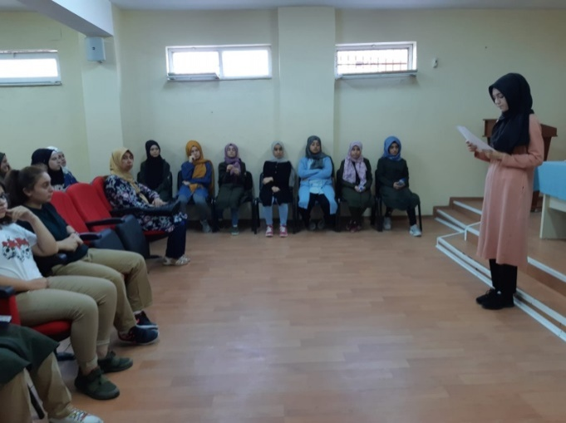
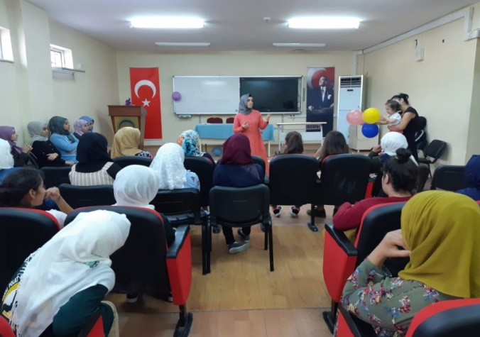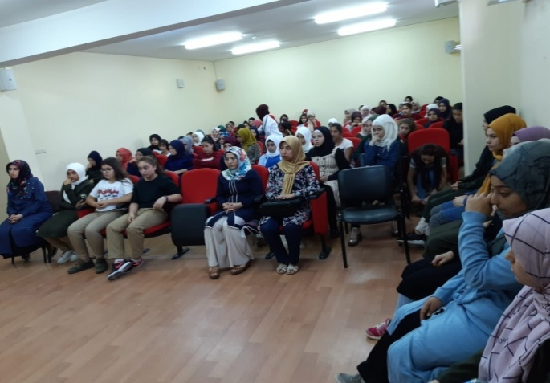
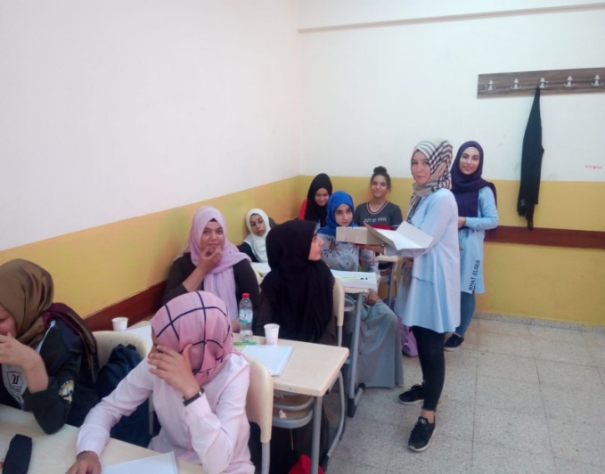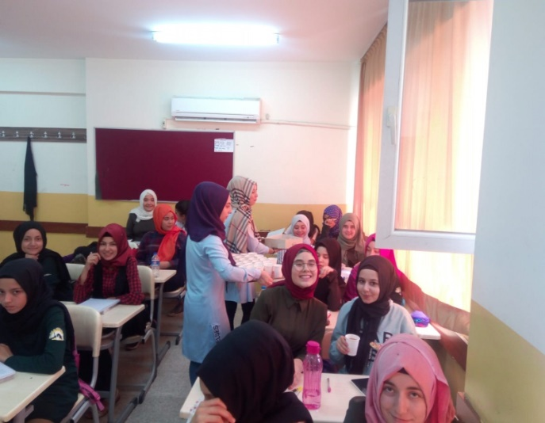
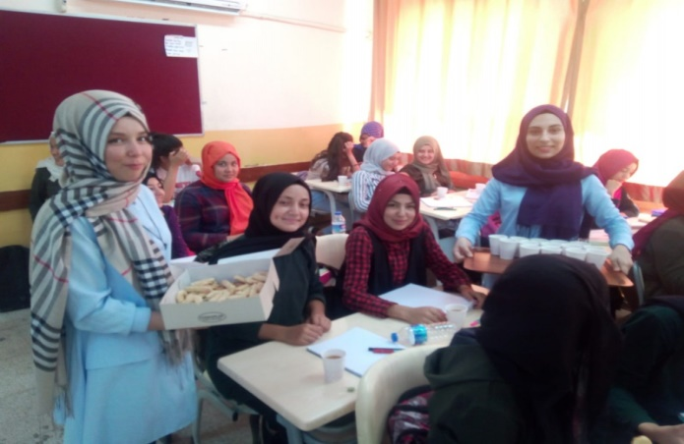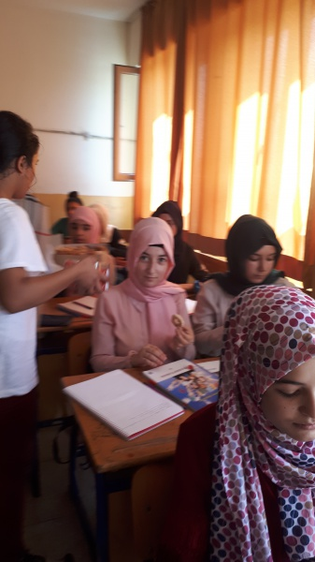

6-DEĞERLER KONULU TİYATRO VE CANLANDIRMA YARIŞMASI
Okulumuzda değerlerimiz konulu tiyatro ve canlandırma yarışması yapılacaktır. İlgilenen öğrencilerimize duyurulur.
Yayın: 27.10.2018 - Güncelleme: 27.10.2018 09:45

7- 2018/2019 EĞİTİM-ÖĞRETİM YILI ORYANTASYON ÇALIŞMASI
2018 /2019 Eğitim Öğretim yılı başında okulumuza yeni gelen 9. sınıf öğrencileri için oryantasyon çalışması yapıldı. Bu sayede yeni öğrencilerimiz okul ve pansiyon kurallarına uymak konusunda sıkıntı yaşamayacaklar.

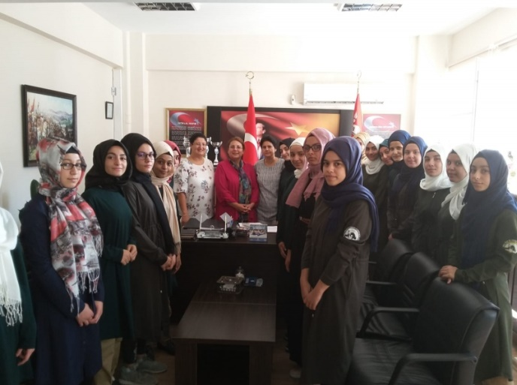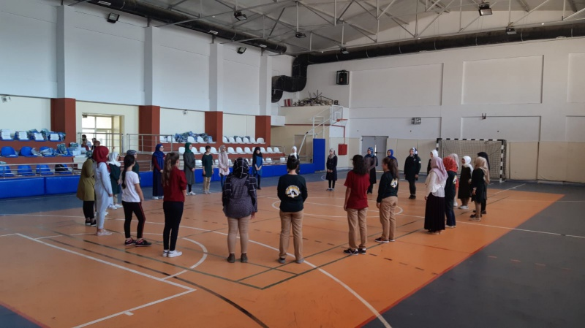

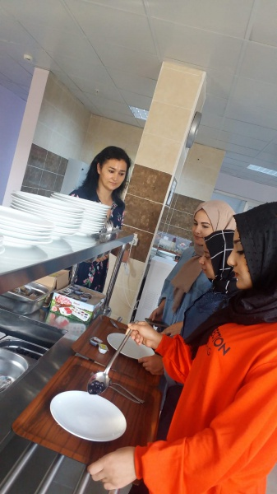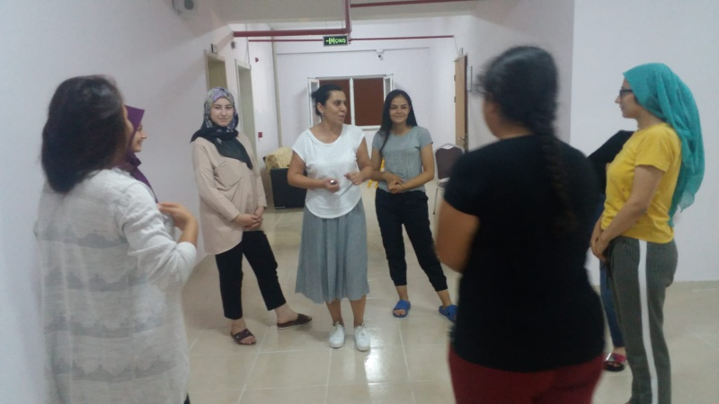

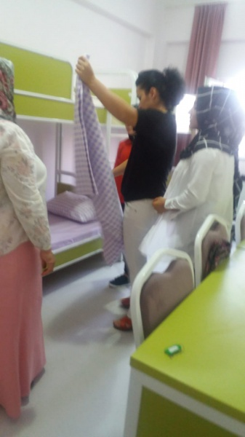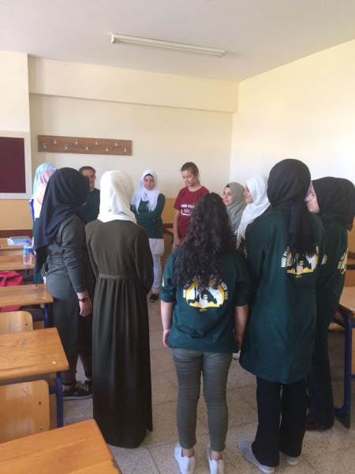

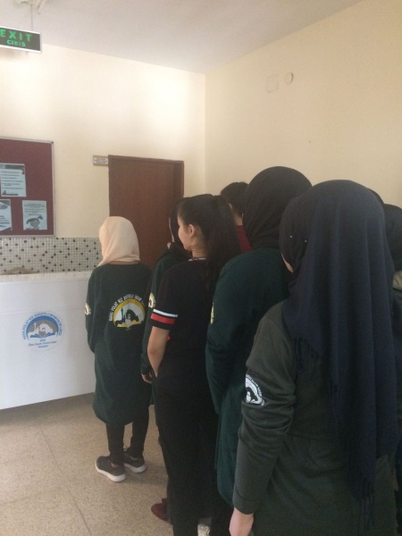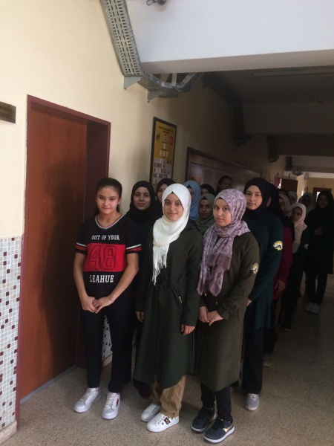

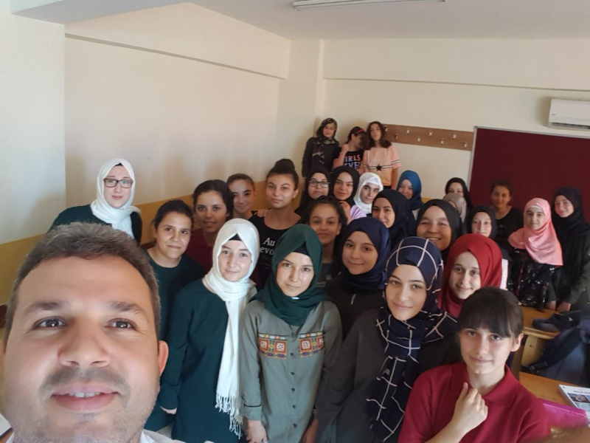

KASIM
8- ÜLKEMİZDE ÖNE ÇIKAN ŞAHSİYETLERİN ADLARI SINIFLARA VERİLDİ
Okulumuz sınıfları, toplantı salonu, kütüphane ve spor salonumuza bilim, sanat, spor ve medeniyet tarihimizde öne çıkan şahsiyetlerin isimlerini verdik.

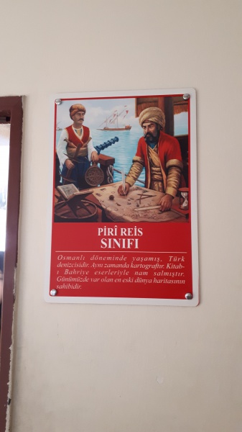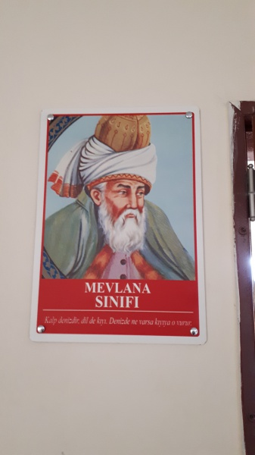

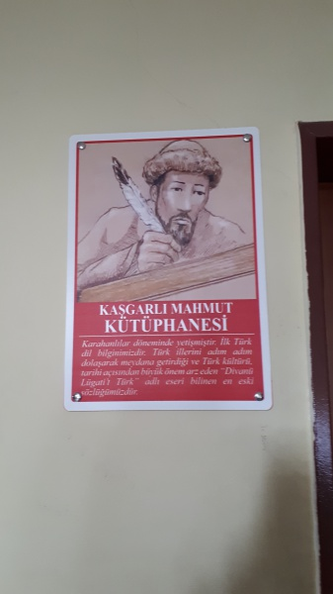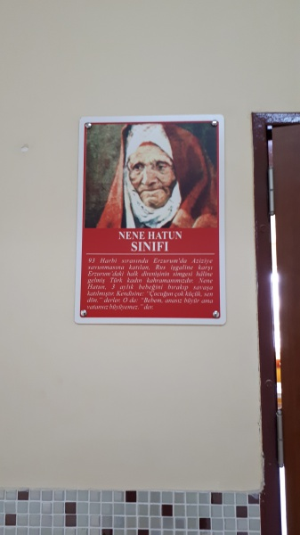
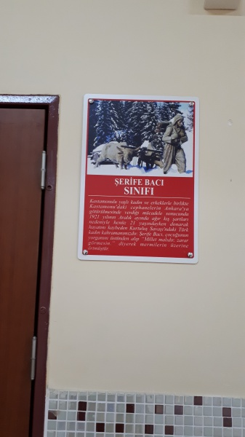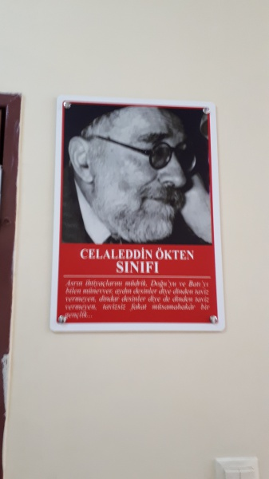

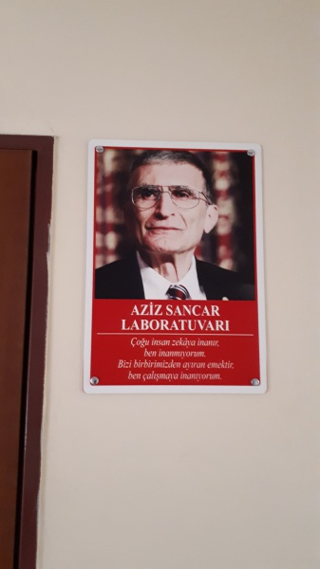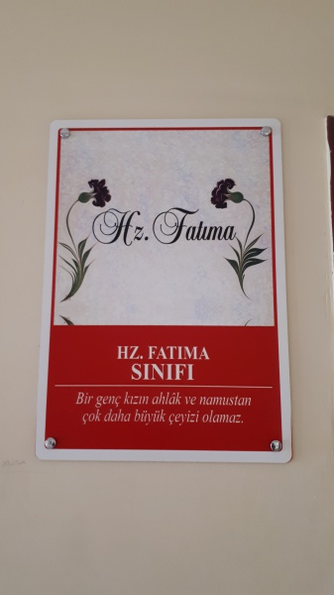

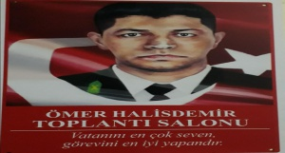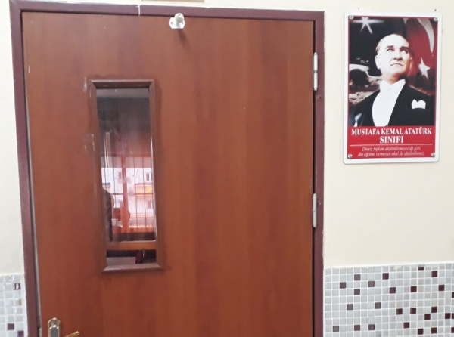
Yayın: 30.11.2018 - Güncelleme: 03.12.2018 10:19

9- SUNUM TEKNİKLERİ, SUNUM ARAÇLARI VE SUNUM UYGULAMALARISEMİNERİ
Okulumuz Arapça dersi öğretmeni ZAHİDE İNCEOĞLU, okulumuz öğretmenlerine yönelik sunu araçları, etkili sunum teknikleri ve sunum uygulamaları ile bilgi aktardı. Sunumun 2.ayağında ise Tarih Öğretmeni ADEM AŞKIN Eba üzerinde sunu araçları ve sunum tekniklerine yönelik örnek uygulamalar hakkında öğretmenlerimizi bilgilendirerek öğretmenlerimizin de aktif olarak kullanmaları sağlandı.
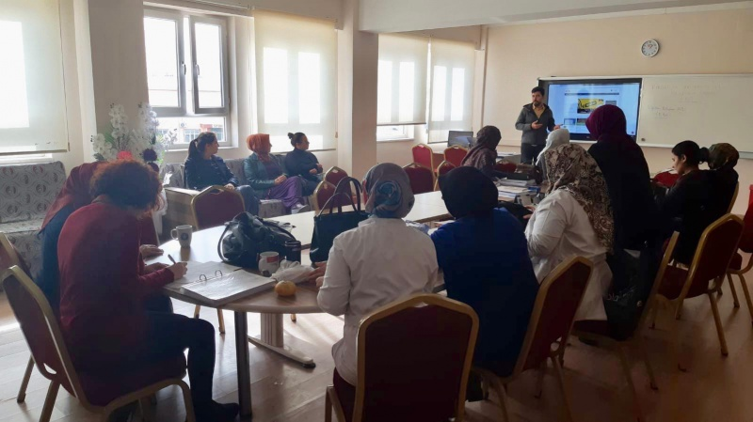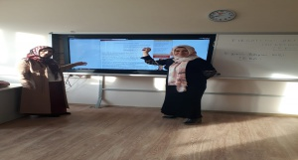
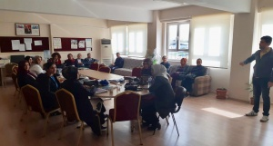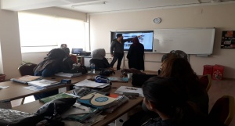
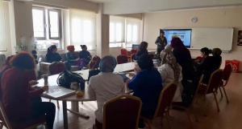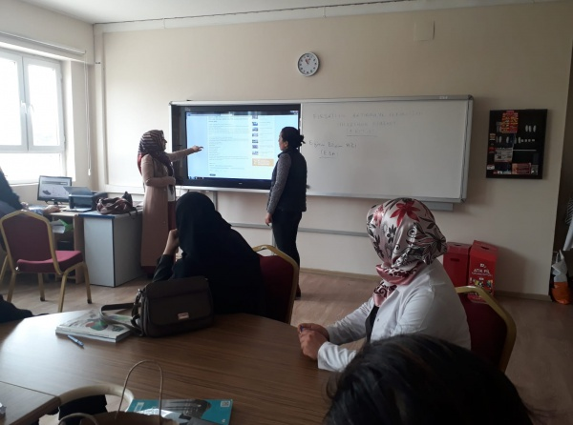
Yayın: 23.11.2018 - Güncelleme: 23.11.2018 10:55

10- KASIM AYI DYK VE EGZERSİZ KURSLARI
Kasım ayı DYK ve Egzersiz kursları aralıksız bir şekilde devam ediyor.
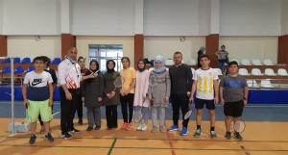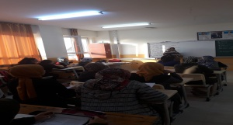
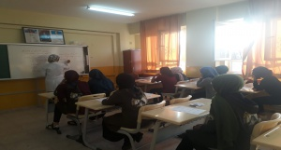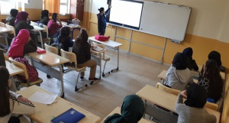
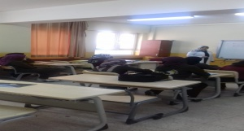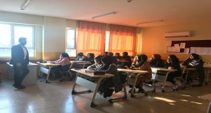
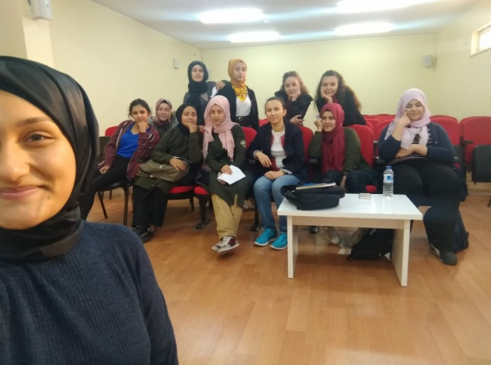
Yayın: 23.11.2018 - Güncelleme: 23.11.2018 11:14

11- HAKKI POLAT KIZ ANADOLU İMAM-HATİP LİSESİ KIZ VE ERKEK ÖĞRENCİLERİ CAMİLERİ ZİYARET EDİYOR.
Okulumuz erkek öğrencileri çevre camilerde mesleki uygulama kapsamında hutbe okuyarak cuma namazı kıldırırken, kız öğrencilerimiz Mevlidi Nebi programı kapsamında 18.11.2018 Pazar günü Sabancı Merkez Camii´ne giderek Adana İl Müftülüğünün hazırlamış olduğu sabah namazı buluşmalarına katıldı. Öğrencilerimiz sabah namazı, vaaz ve dua programının ardından Adana İl Müftümüz Sayın Hasan ÇINAR ve İlçe Müftümüz Celal BÜYÜK ile hasbihalde bulundular. İkram edilen çorbanın ardından programımız sonlanmıştır.
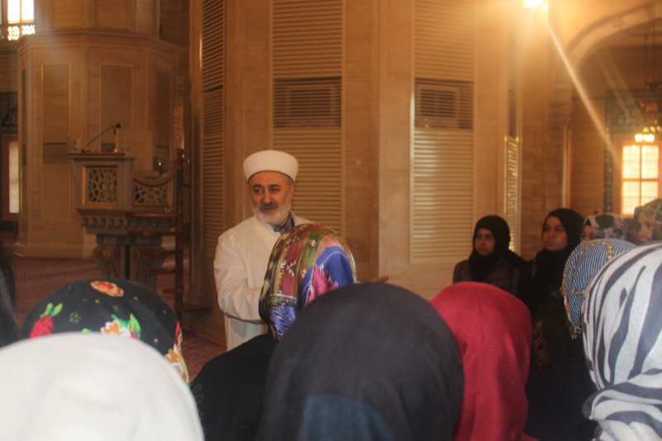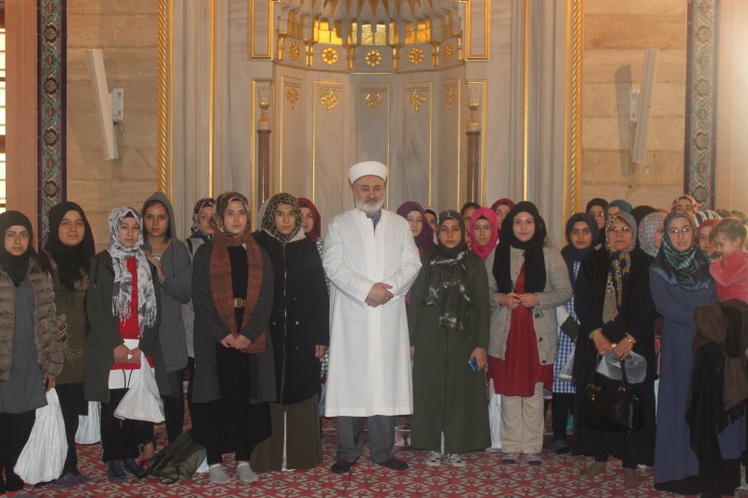

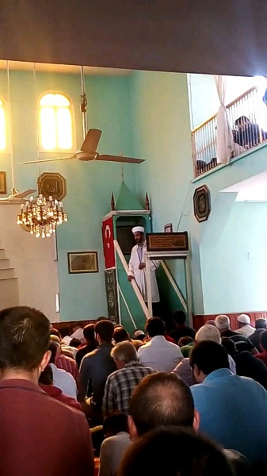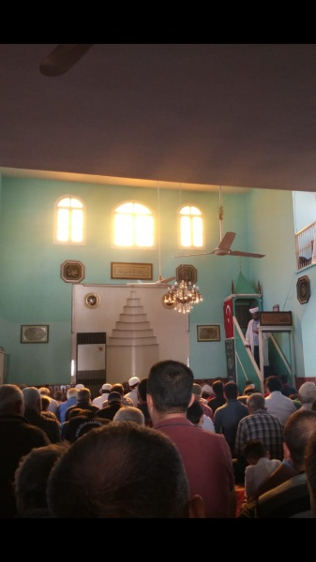

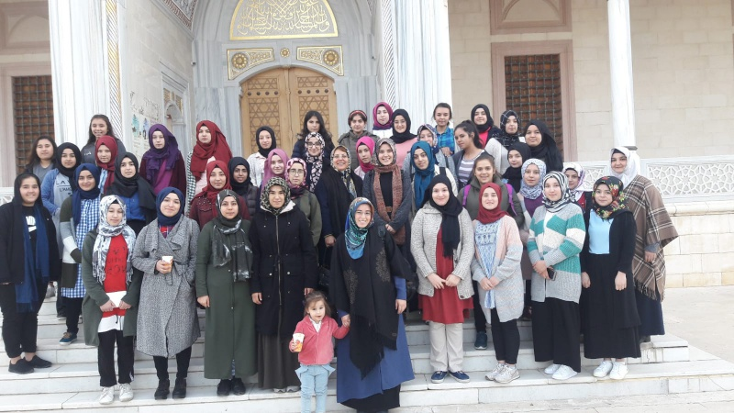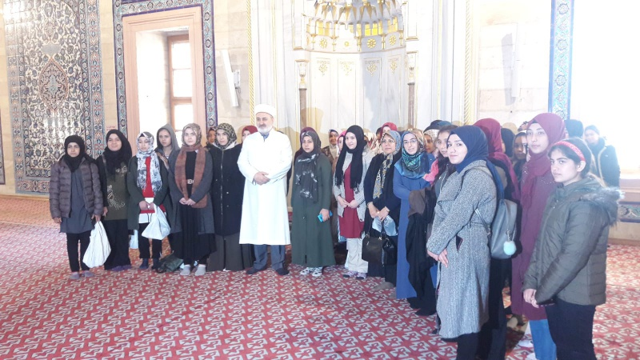
Yayın: 20.11.2018 - Güncelleme: 20.11.2018 16:21

12- HAKKI POLAT KIZ ANADOLU İMAM-HATİP LİSESİ MEVLİD-İ NEBİ PROGRAMI DÜZENLEDİ
İHL Meslek Dersi öğretmen Mürşide Bozkurt’un danışmanlığında, okul öğrencileriyle hazırlanan program peygamberimize Selatü Selam ile başladı. İstiklal Marşı ve Kur’an-ı Kerim tilaveti ile devam etti. Okul Müdürü Sayın Meryem Karayazıcı’nın peygamberimize olan bağlılığımızı derin duygularla ifade etmesi, öğretmen ve öğrencileri heyecanlandırdı. Peygamberimizi anlatan slaytla gönüller rahmet peygamberini bir kez daha aradı.
Öğrencilerin seslendirdiği 40 yaş şiiriyle gönüller O’na (s.a.v) olan özlemle taşıp gözlerden aktı. Okul korosunun gönülleri titreten, kulakların pasını silen nidaları izleyiciden büyük alkış aldı.
İl Vaizi Sayın Mehmet Ali Sezer’in peygamberimizi anlatan etkileyici vaazını katılımcılar ve öğrenciler büyük bir dikkatle dinlediler. Peygamberimizin sünnetlerinin değişik açılardan verildiği okul tiyatrosu da izleyicilerden tam not aldı. İl vaizinin yaptığı dua ile program sona erdi.

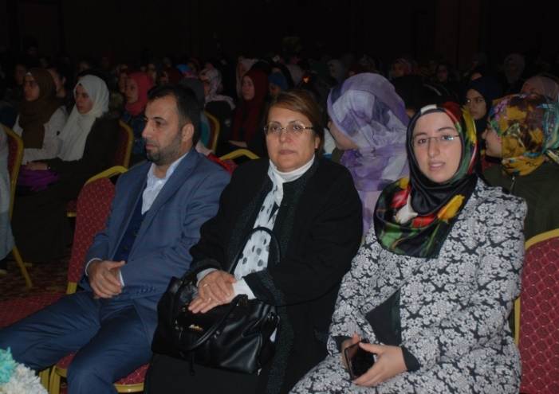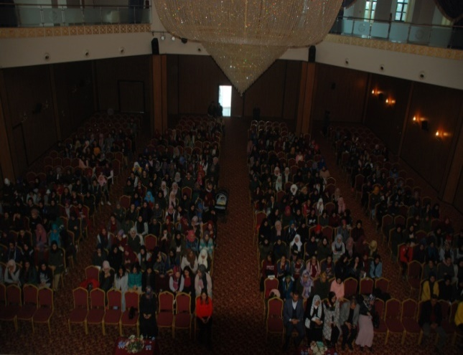
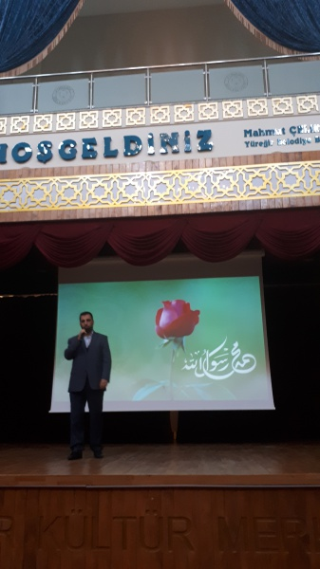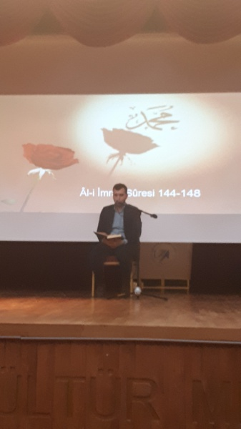
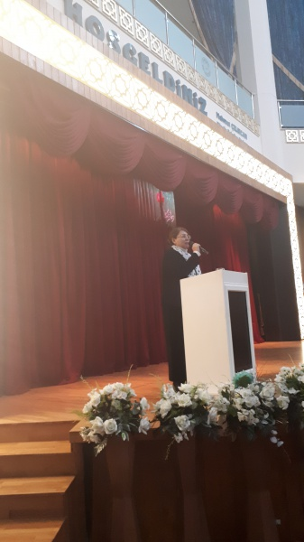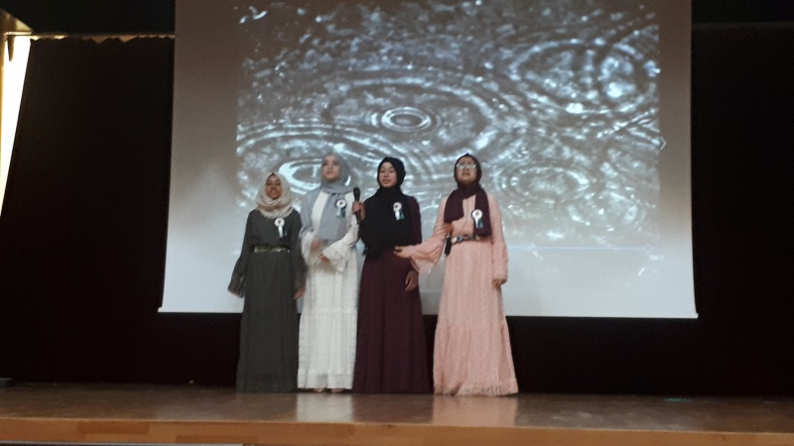

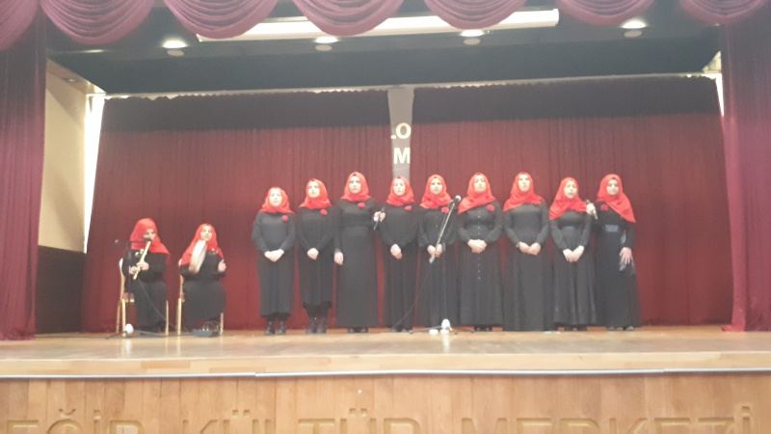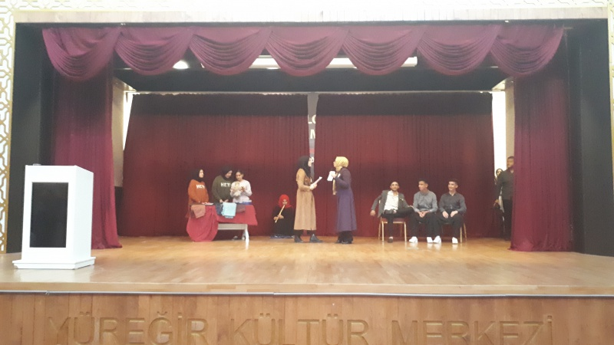
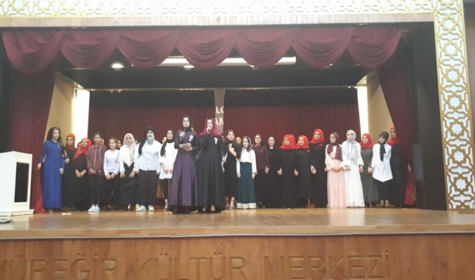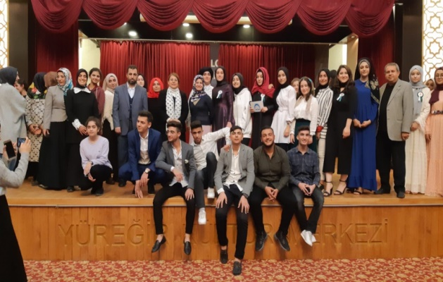
Yayın: 28.11.2018 - Güncelleme: 29.11.2018 15:36

13- ÖĞRENCİLERLE KİTAP OKUMA ETKİNLİĞİ
Her öğretmen 3 öğrenciye kitap okuma alışkanlığı kazandırıyor. Projemiz kapsamında belirlediğimiz öğrencilerimizle boş saatlerimizde kitap okuyor, okuma alışkanlığı kazandırıyoruz. Seçilen kitaplar okunduktan sonra öğrencilerle kitap hakkında istişareler yapılarak diğer öğrencilere de okutulan kitapların tanıtımı yapmaları sağlanıyor.
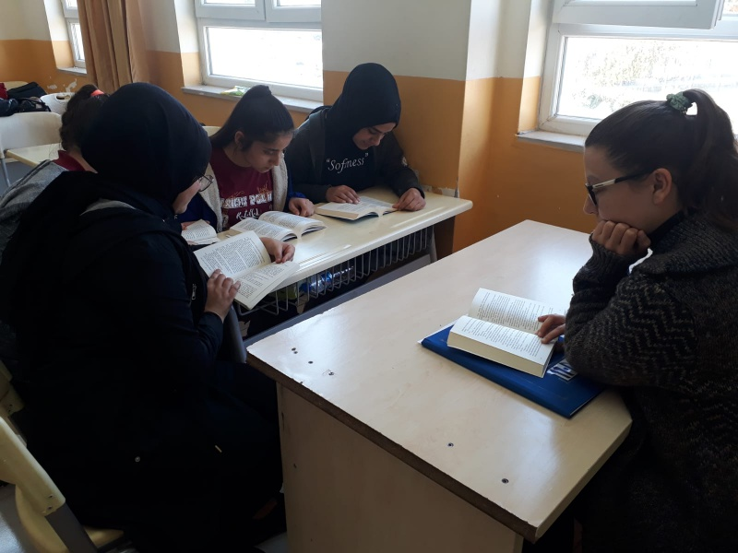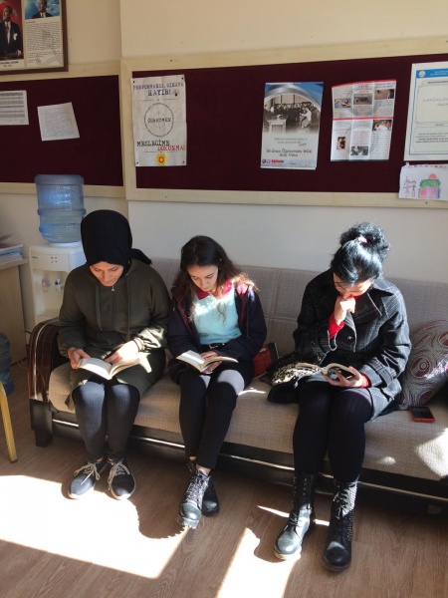
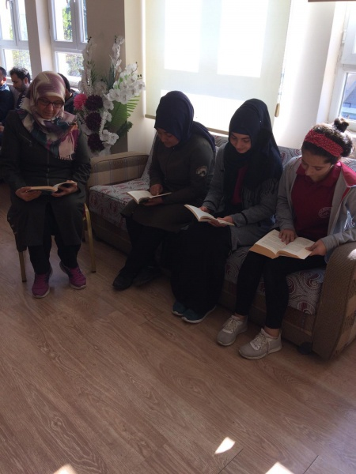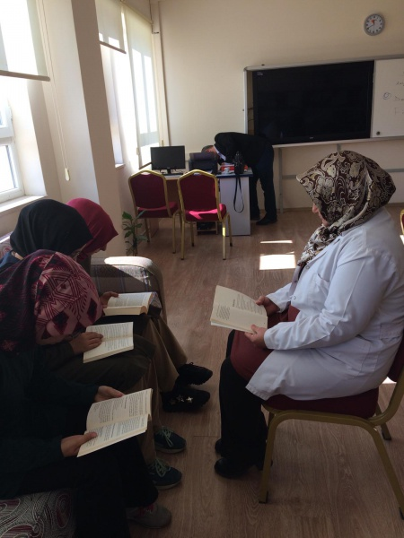
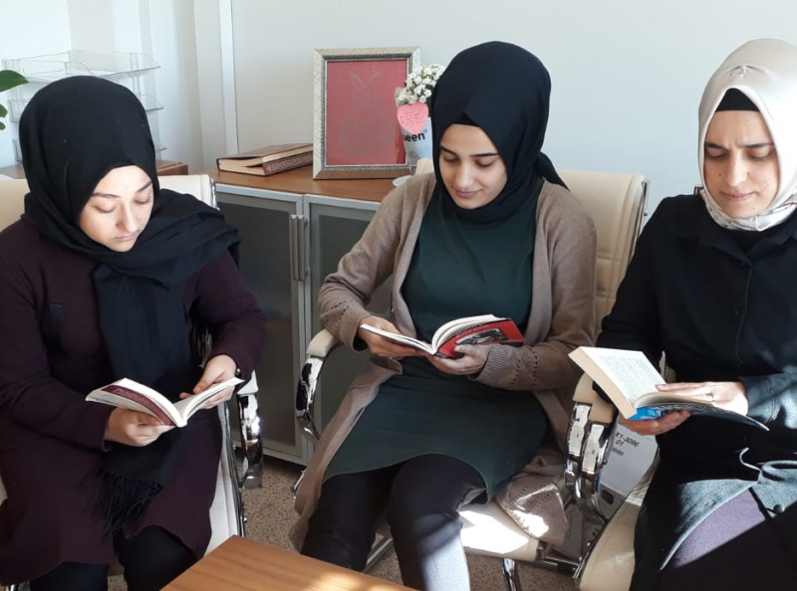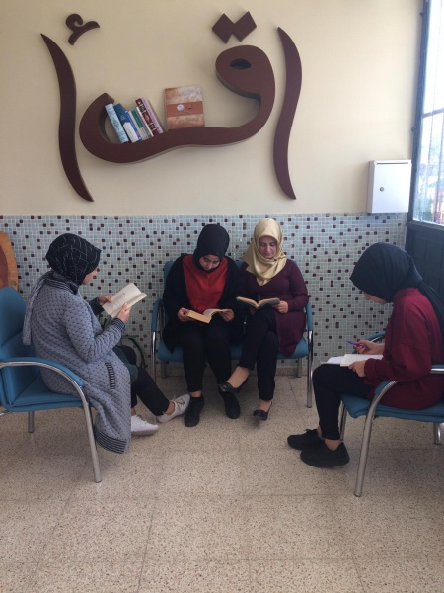
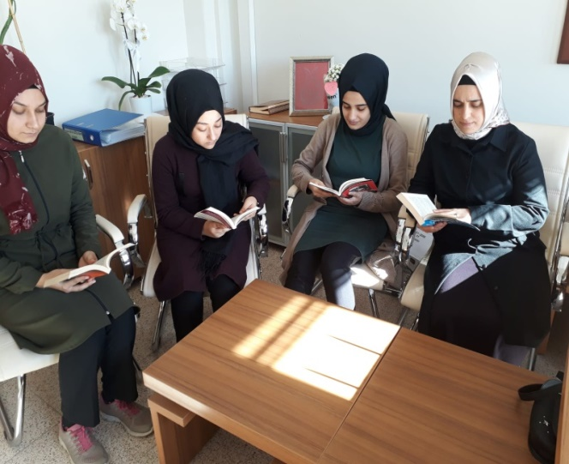
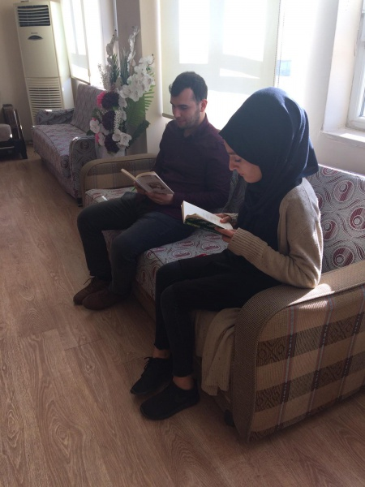
Yayın: 19.11.2018 - Güncelleme: 19.11.2018 12:32
14- DEVAM DEVAMSIZLIKLA ALINACAK TEDBİRLER
KTS çalışmaları kapsamında devamsızlığı azaltma ve önleme komisyonumuz toplantı yaptı ve komisyon üyelerimizle yapılan fikir alışverişiyle konuyla ilgili olarak alınabilecek önlemler belirlendi. Yapılan toplantıda devamsızlıkların düzenli takibi, velilerin bilgilendirilmesi, ev ziyaretleri yapılması gibi önlemler üzerinde duruldu.

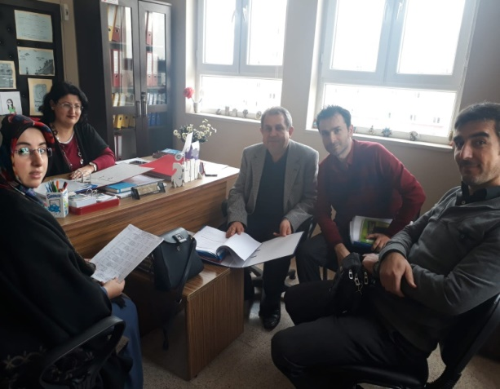
Yayın: 29.11.2018 - Güncelleme: 29.11.2018 16:05

ARALIK
15- OKULUMUZUN DUVARLARINI GÜZELLEŞTİRDİK
Okulumuzun duvarlarını hat, ebru ve tezhip sanatları çalışmaları ile süsledik.

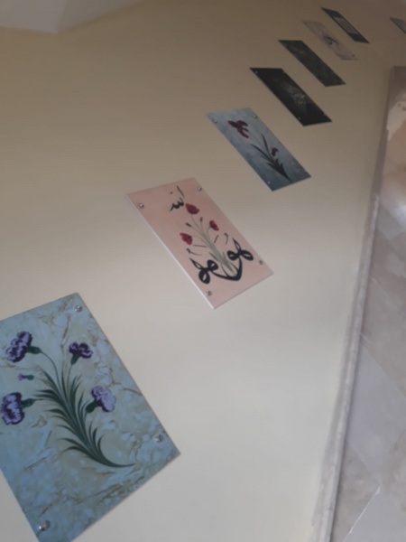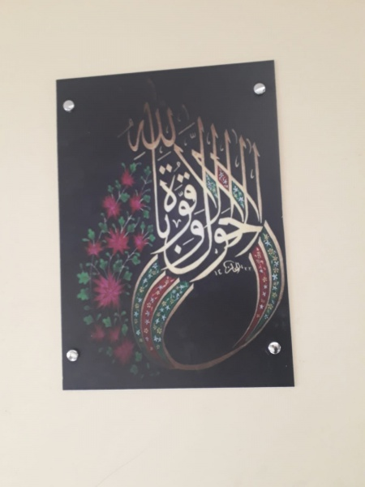

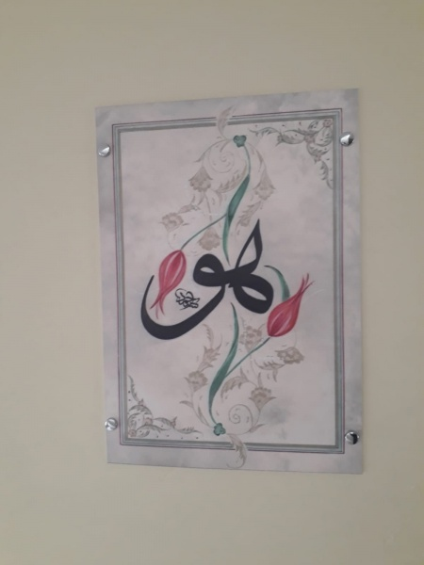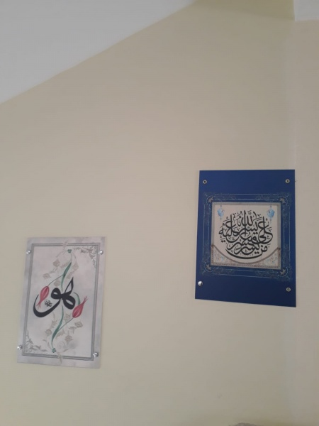

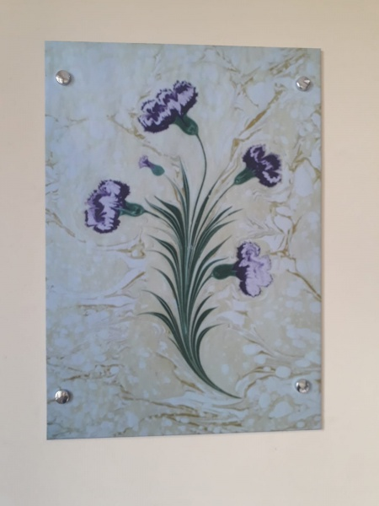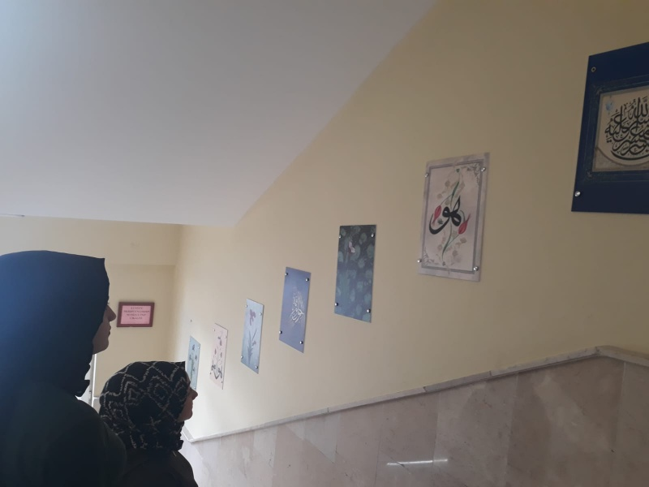
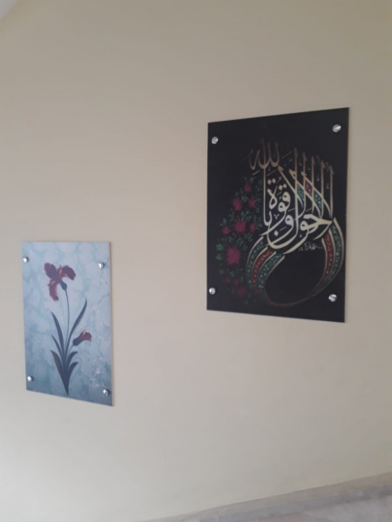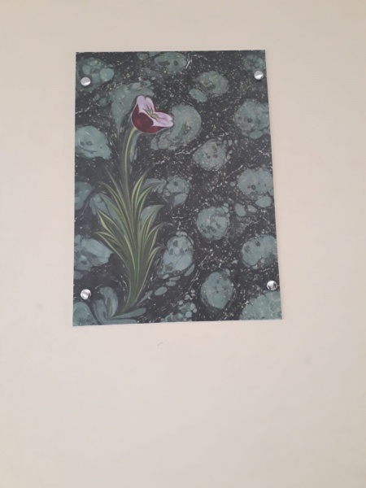Yayın: 24.12.2018 - Güncelleme: 24.12.2018 12:33
16- ÖĞRETMENLERİMİZİN BULUŞMASI VE ETKİNLİKLER
Hakki Polat Kız Anadolu İmam-Hatip Lisesi öğretmenleri olarak birliğimizin, dostluğumuzun, kardeşliğimizin pekişmesi adına okul dışında bir araya geldik.
Sosyal faaliyet olarak birlikte samimi bir ortamda yenen yemek, bir kahvenin kırk yıl hatırı vardır diyerek içilen kahveler güzel bir anı bıraktı.
Erkek öğretmenlerimiz ise kendi aralarında sportif bir etkinlik gerçekleştirerek voleybol turnuvası düzenlediler.

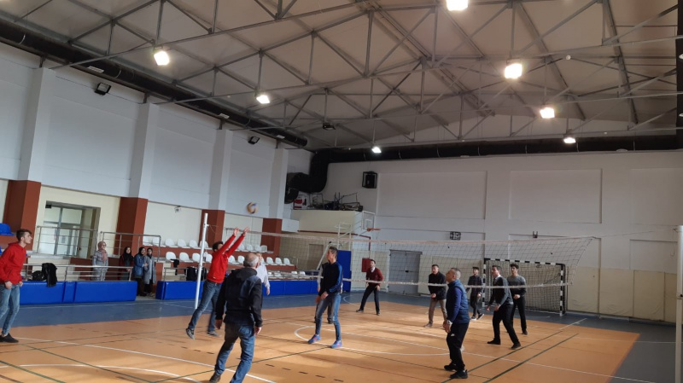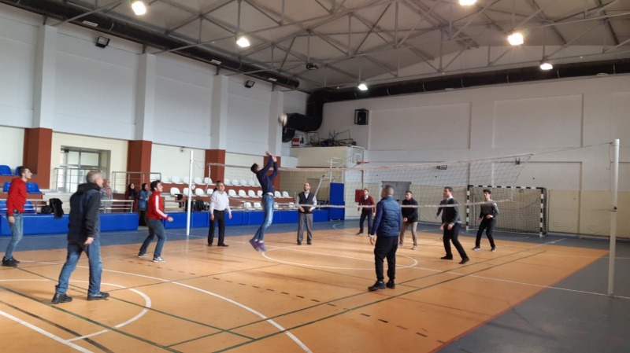
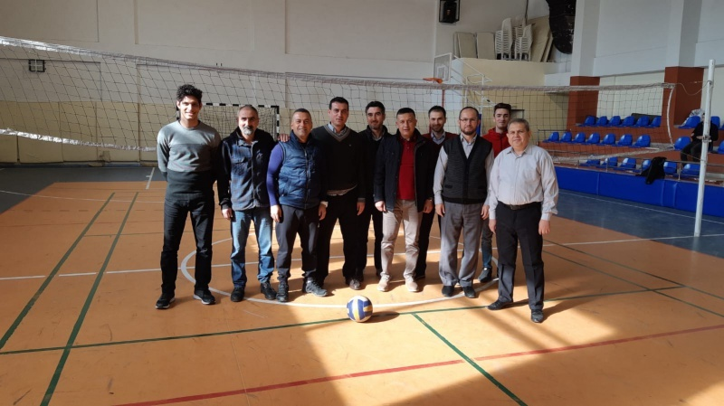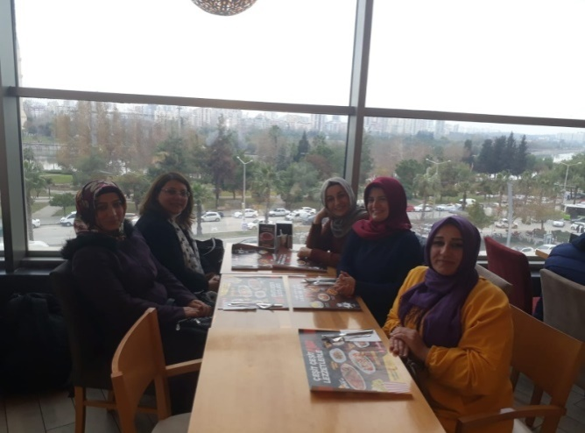
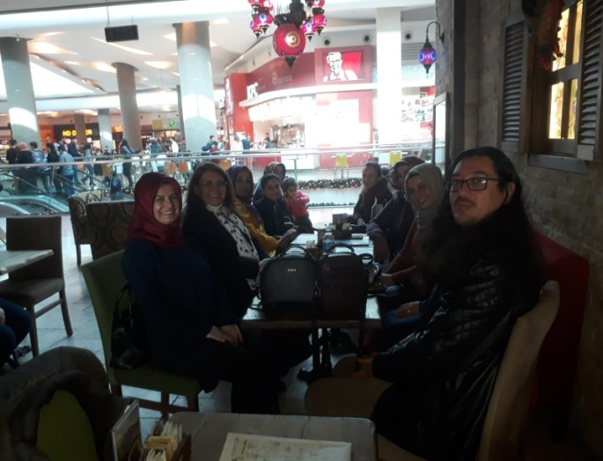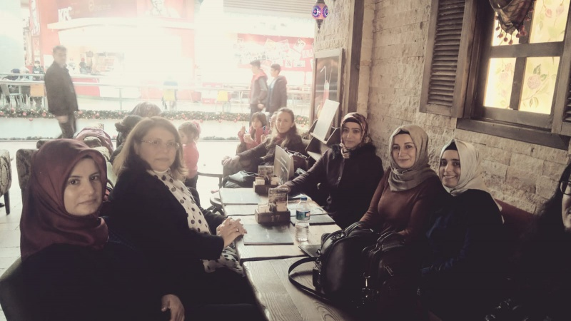
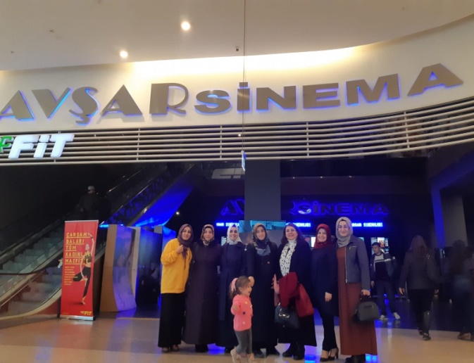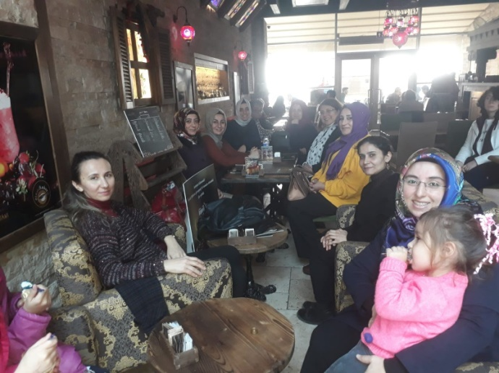

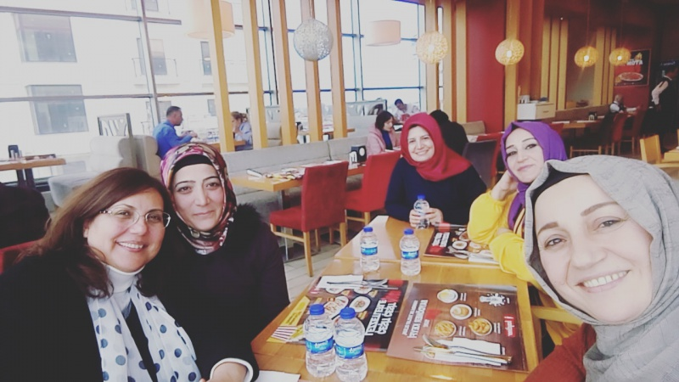
Yayın: 24.12.2018 - Güncelleme: 25.12.2018 16:38

17- TEKNOLOJİ VE SOSYAL MEDYANIN KULLANIMI ADLI SEMİNER
Okulumuz konferans salonunda, Rehber Öğretmenimiz Uzman Psikolojik Danışman Begüm ŞENCAN tarafından gruplar halinde 9. Sınıf öğrencilerimize teknoloji ve sosyal medyanın kullanımı, tehdit ve tehlikelerden korunmanın yolları konulu seminer verdi. Konuyla ilgili video ve diğer görseller öğrenciler tarafından ilgiyle takip edildi.

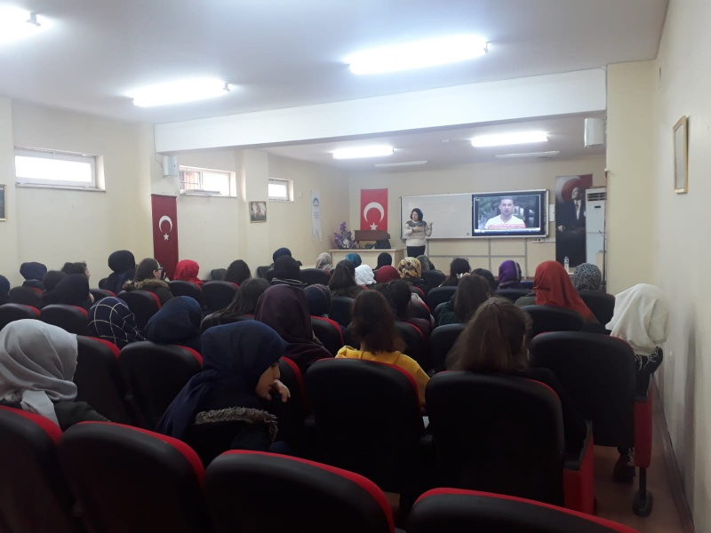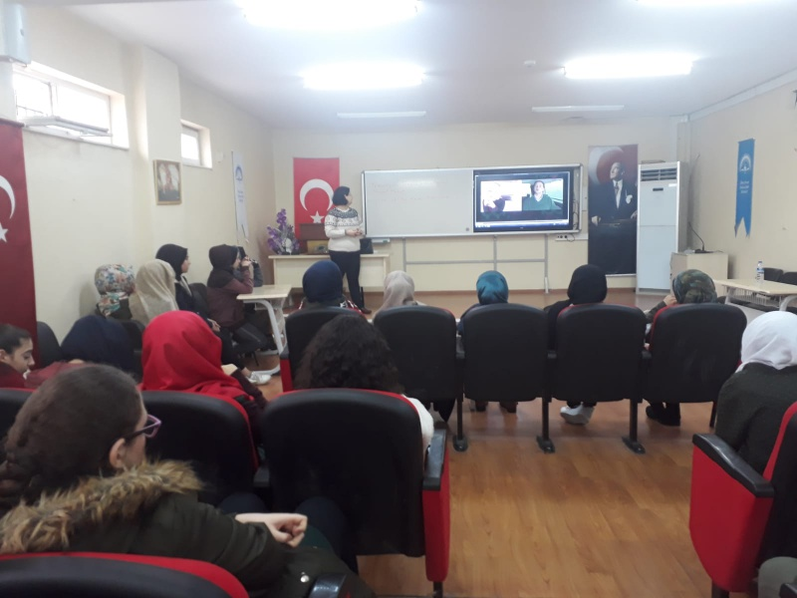

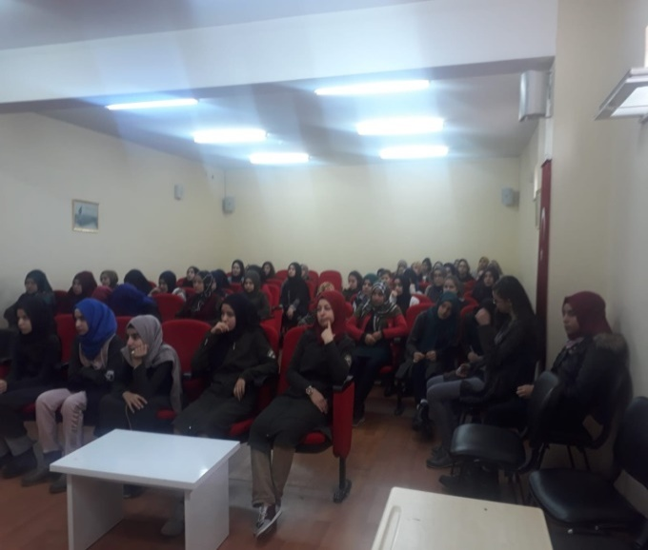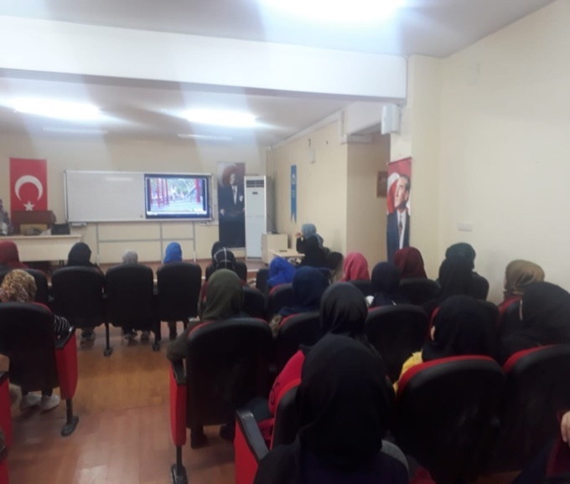
Yayın: 24.12.2018 - Güncelleme: 26.12.2018 14:09

18- MÜFTÜLÜK VE İLAHİYAT FAKÜLTESİ ZİYARETLERİMİZ
18.12.2018 Salı günü okulumuz öğrencileri Yüreğir İlçe Müftüsü Celal BÜYÜK´ü makamında ziyaret etti. Müftümüz, nasihatlerinin ardından öğrencilerimize Mehmet Akif ERSOY´un Safahat kitabını hediye etti. Ardından İlçe Vaizesi Betül KAVLAK BARIŞ Hanımefendi, müftülük binasını gezdirerek memnuniyetlerini ifade ettiler. 24.12.2018 Pazartesi günü ise Çukurova Üniversitesi İlâhiyat Fakültesini ziyaret ettik. Ardından üniversitenin diğer bölümlerini gezerek öğrencilerimize üniversiteyi tanıttık.
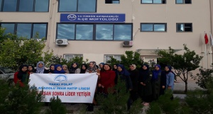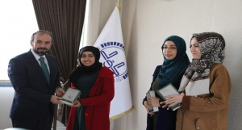
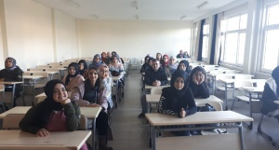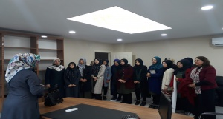
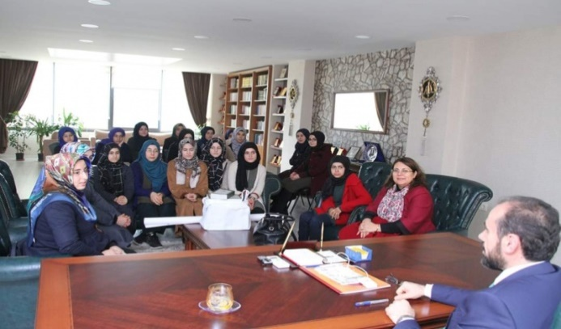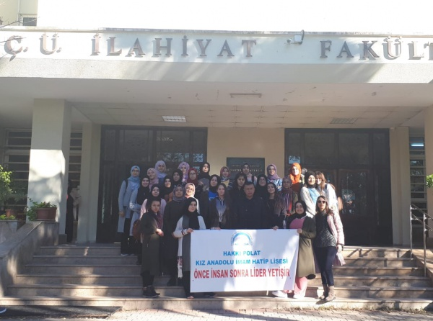
Yayın: 24.12.2018 - Güncelleme: 25.12.2018 09:12
19- HUZUREVİ GEZİSİ
Okulumuz öğrencilerinden oluşan 23 kişilik öğrenci grubu ve Coğrafya öğretmeni Turgut KAYA ve İngilizce Öğretmeni Ayşe Yasemin EROL eşliğinde Huzur evler mahallesinde bulunan ADANA AİLE VE SOSYAL POLİTİKALAR MÜDÜRLÜĞÜ - ŞEHİT KR. PİLOT YÜZBAŞI SERHAT SIĞINAK HUZUREVİ YAŞLI BAKIM VE REHABİLİTASYON MERKEZ ine ziyarette bulunulmuştur.
Öğrencilerimiz yaşlılarla vakit geçirerek onları kendi büyükleri yerine koyduklarını, onlardan ibret verici hikâyelerini dinleyerek biraz da yüzlerinde tebessüme neden oldukları için çok mutlu olduklarını belirttiler.

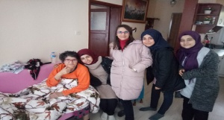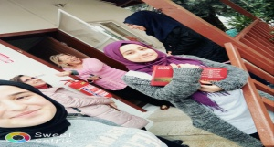
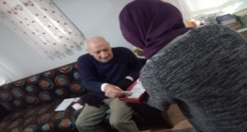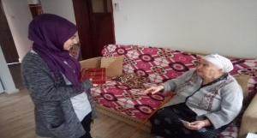
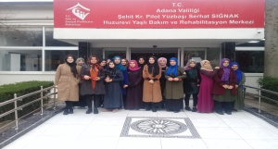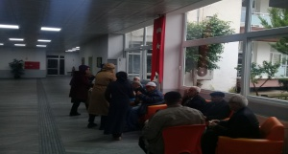
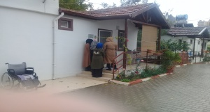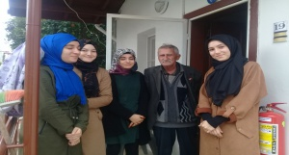
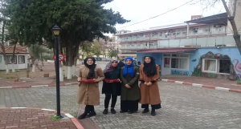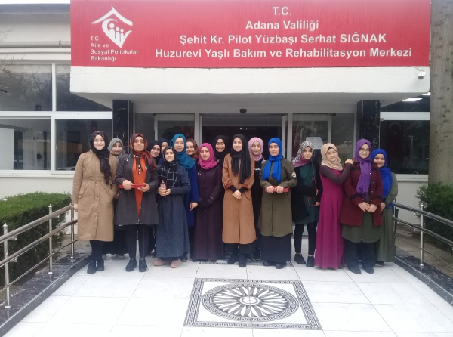
Yayın: 19.12.2018 - Güncelleme: 19.12.2018 12:34

20- SAĞLIKLI YAŞAM FARKINDALIĞI EĞİTİMİ
Hakkı Polat Kız Anadolu İmam Hatip Lisesi önemli bir projeye imza attı. Günümüzde yaygınlaşan GDO´lu yiyecekler, kimyasal kozmetik, temizlik ürünlerinin hayatımızın her alanına yerleşip sağlığımızı bozduğu aşikârdır. Özellikle geleceğimiz olan gençlerimizin GDO´lu yiyecekler ve kimyasal bakım ürünlerine olan ilgilerinin gittikçe artması nedeniyle farklılık yaratması adına başlattığımız projemiz için okulumuza davet edilen Gıda Güvenliği Merkezi dernek başkanı Ziraat Mühendisi Sayın Kemal UĞURLUAY, bu noktada hem öğrencilerimize hem öğretmenlerimize çok faydalı bilgiler vererek sağlıklı yaşam adına farkındalık oluşturmuştur.

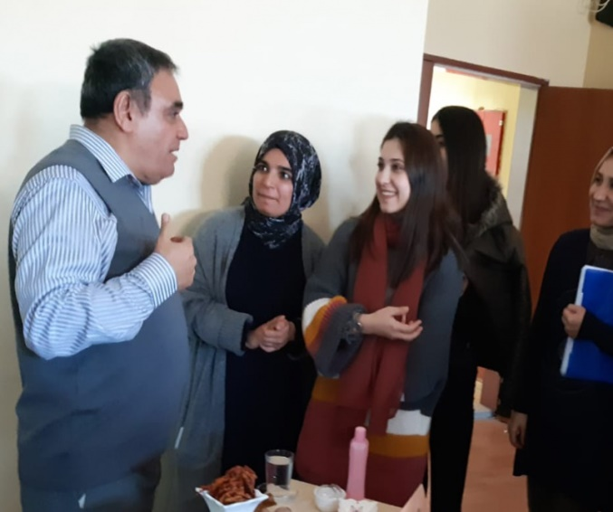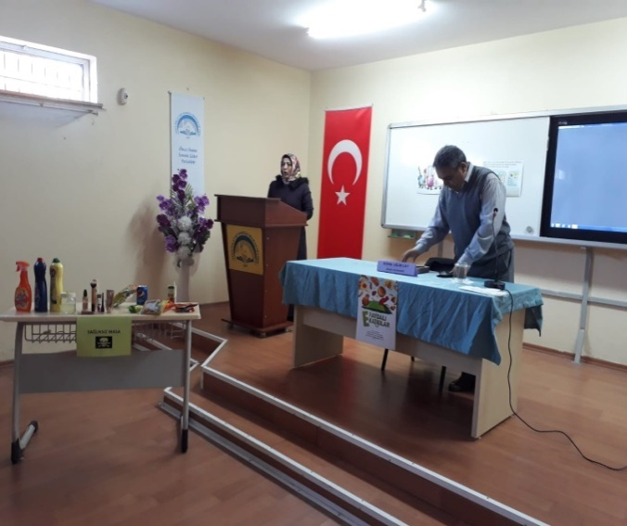

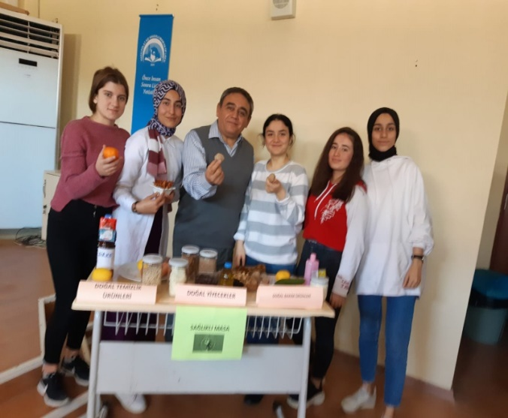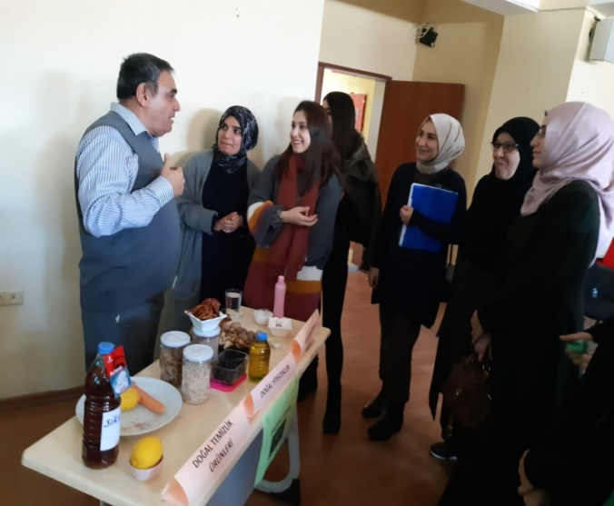

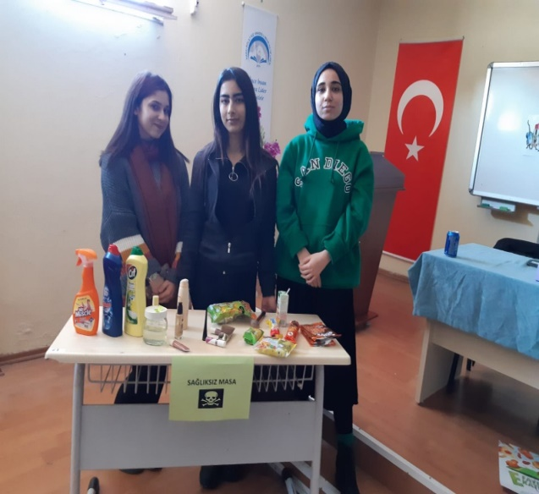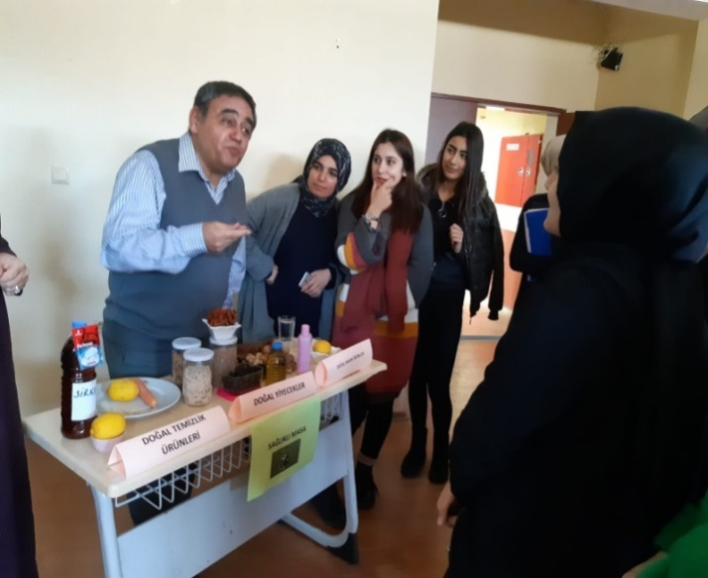

Yayın: 24.12.2018 - Güncelleme: 24.12.2018 12:48

21- OKULUMUZ ÖĞRENCİLERİNE VE VELİLERİNE MEMNUNİYET ANKETİ UYGULADIK

KTS çalışmaları kapsamında okulumuz rehber öğretmeni Begüm ŞENCAN tarafından öğrenci ve velilerimize yönelik memnuniyet anketleri uygulandı. Anket sonuçları ise kurum kültürü ve okul-aile işbirliğinin gelişmesi açısından değerlendirildi.

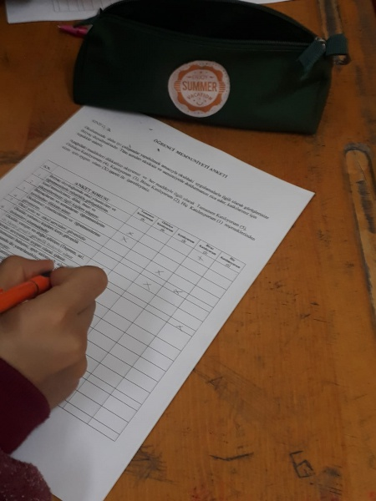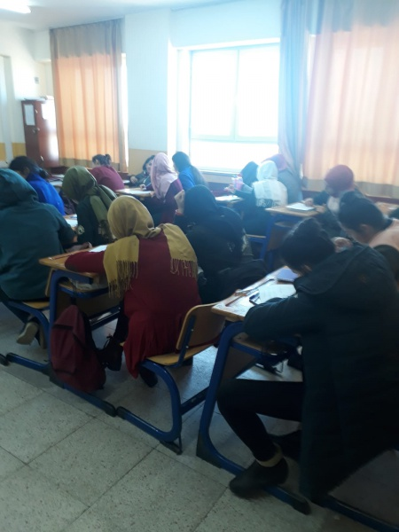

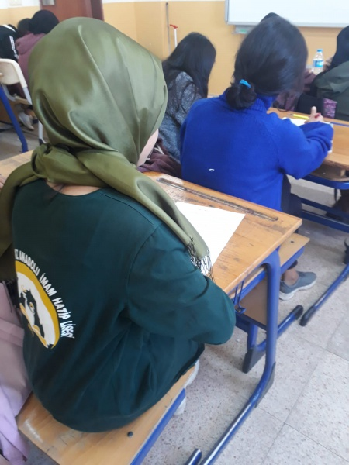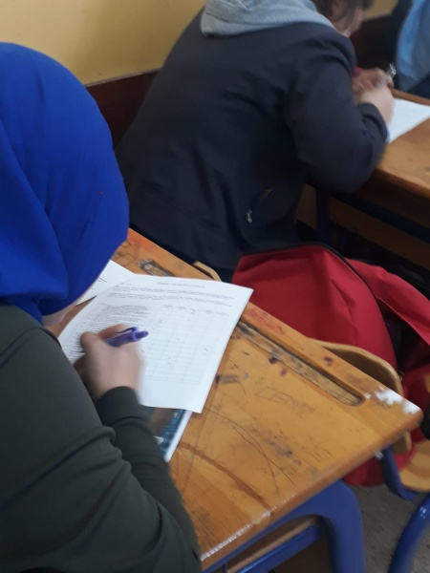

Yayın: 24.12.2018 - Güncelleme: 24.12.2018 13:18

MART

22. Kitap Okuma Alanımız

Okulumuzda okuma alanları düzenleyerek hem kitap okuma hem de Kur´an-ı Kerim okunmasının daha düzenli ve sistemli bir şekilde gerçekleşmesini sağladık.

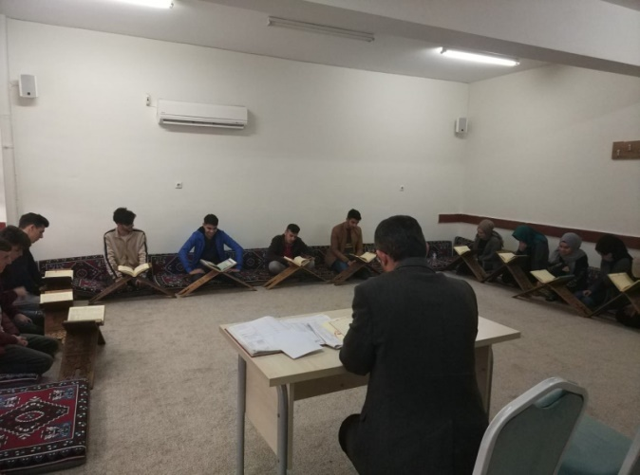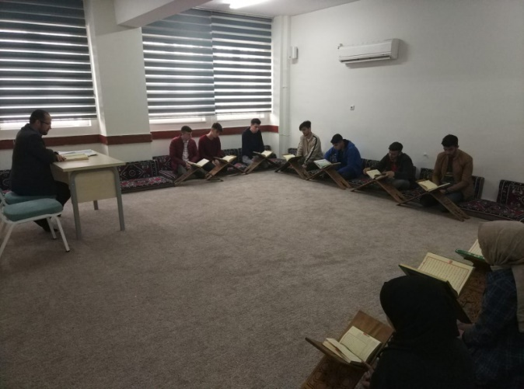

Yayın: 11.03.2019 - Güncelleme: 11.03.2019 14:59

23. AYNI BRANŞTAKİ ÖĞRETMENLERİMİZDEN DERSLAERİN ORTAK SUNUMU
Okulumuz Meslek Lisesi Öğretmenlerimizden Mürşide Bozkurt, Fatma Nur Yorgan ve Orhan Özdemir dersleri ortak işleyerek öğrencilerimizin farklı bakış açıları kazanmalarını sağlamış ve dersi zenginleştirmişlerdir
Ayrıca yine, Matematik dersi öğretmenlerimizden Asiye Ceylan ve Derya DURHASAN derse daha çok ilgi ve dikkat çekebilmek adına 11. sınıflarda dersi beraber anlatıp,derste farklı yöntem ve teknikler kullanmış dersin daha iyi anlaşılmasına katkı sağlamışlardır.
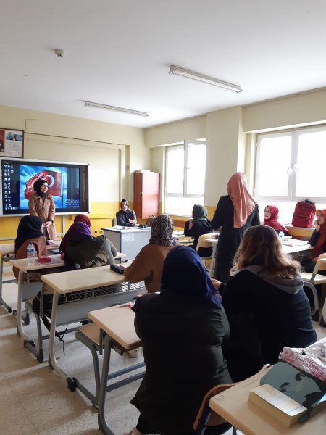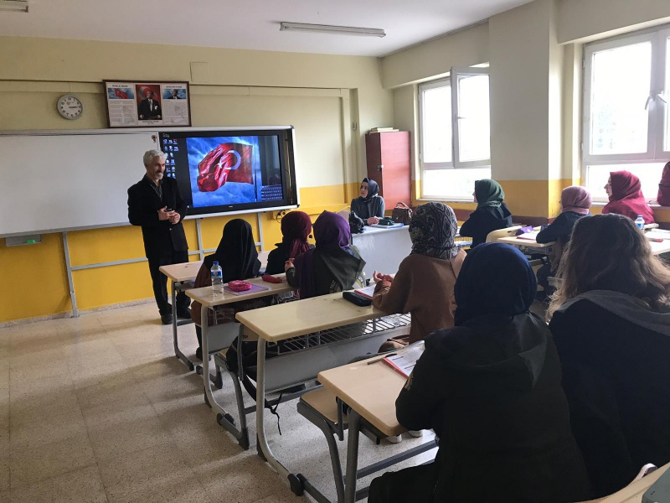
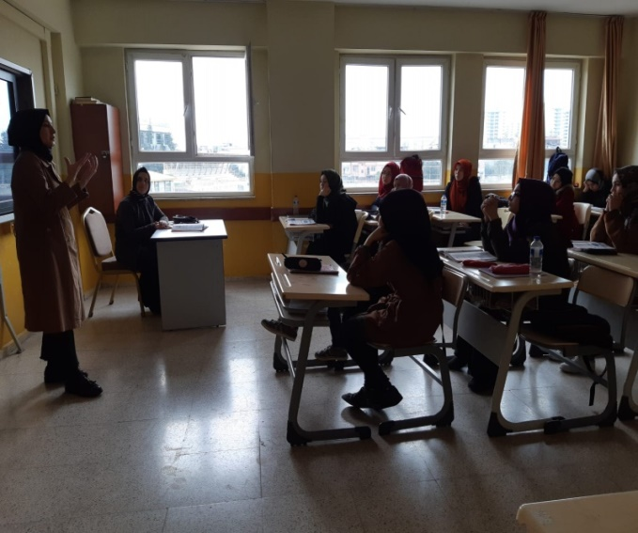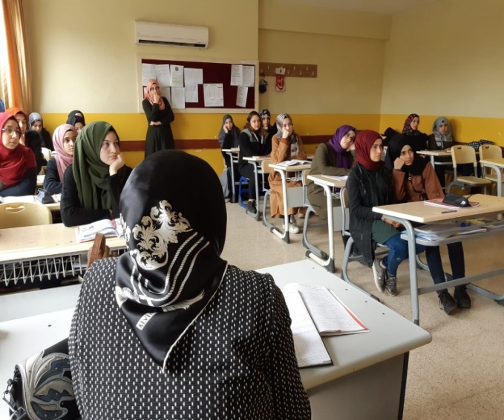

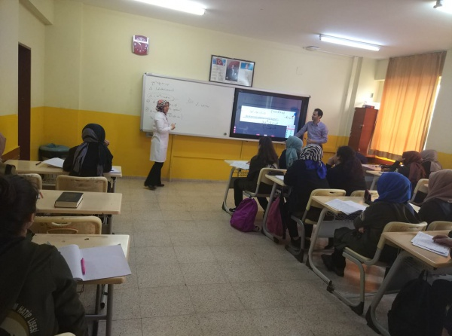

Yayın: 11.03.2019 - Güncelleme: 21.03.2019 11:53

24. SINIFLARIMIZDAKİ YABANCI DİL SINIFLARIMIZ

Öğrencilerin yabancı dil gelişimlerine katkı sağlamak için sınıflarda İngilizce ve Arapçanın ortak bulunduğu, diğer kültürlere dair bilgiler de veren panolar oluşturuldu.

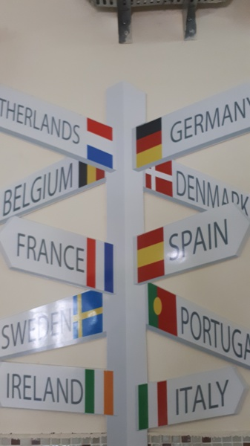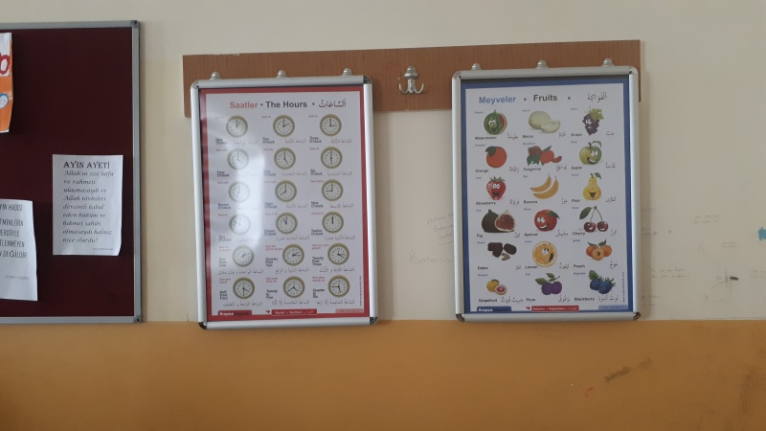
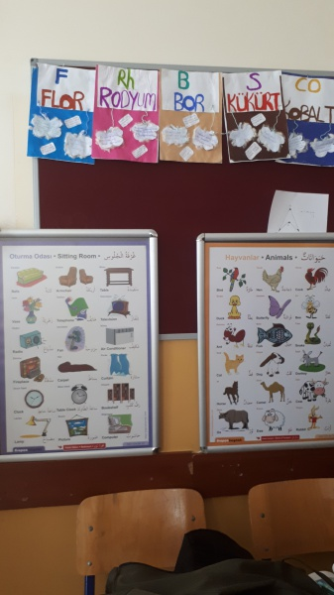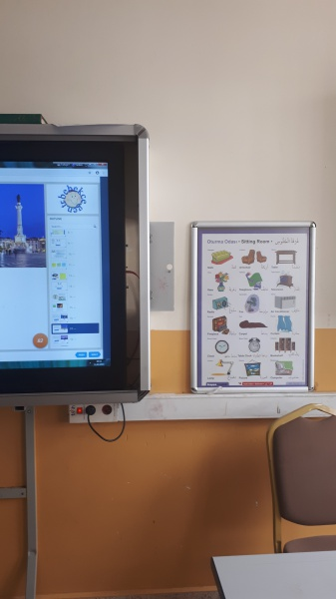

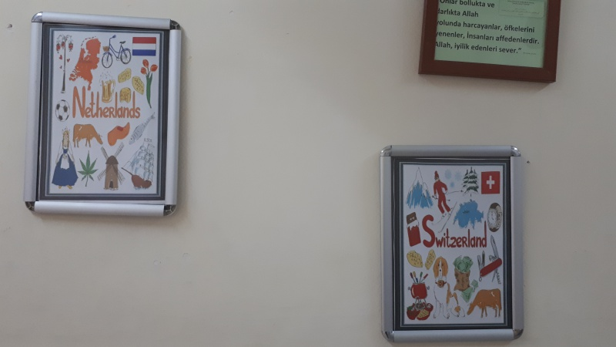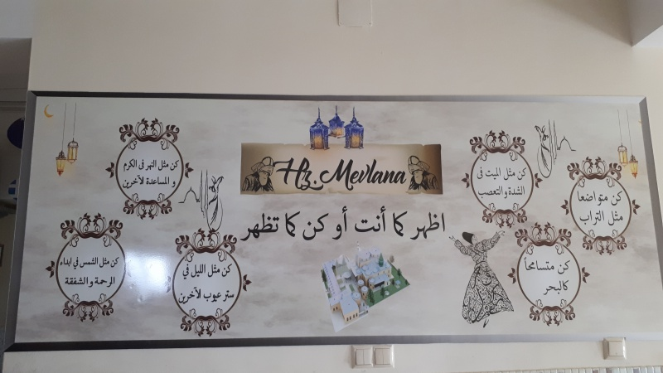

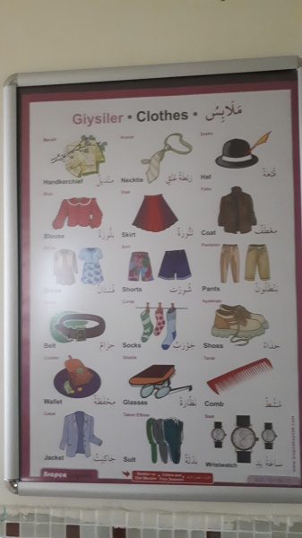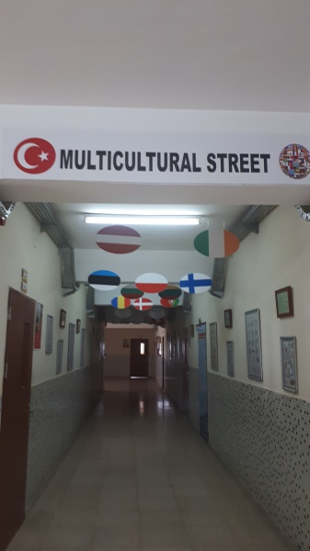
Yayın: 11.03.2019 - Güncelleme: 11.03.2019 11:28

25. KUR’A-NI KERİM VE EZAN OKUMA YARIŞMAMIZ

Meslek dersi öğretmenlerimiz öğrencileri teşvik amacıyla Kur´an-ı Kerimi ve Ezanı güzel okuma yarışması düzenledi. Yarışmaya katılan öğrencilerden üçüncülüğü 9/B sınıfından Züleyha Bato, ikinciliği 11B sınıfından Aleyna Aydın alırken, 11 A sınıfından Betül Bozdağ birinciliği kazanmıştır. Öğrencilerimize eğitim öğretim hayatlarının geri kalanında başarılar diler, emeği geçen öğretmenlerimize teşekkür ederiz.

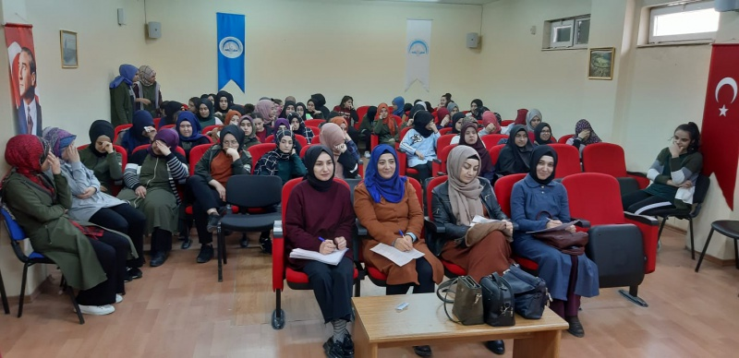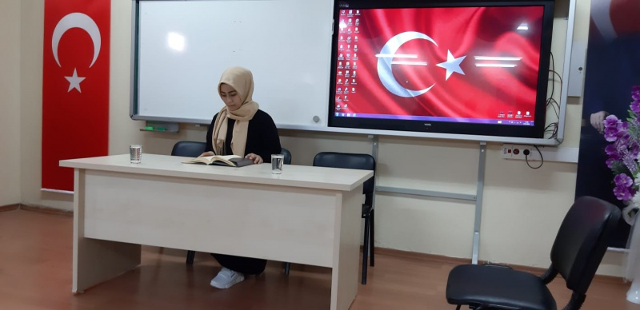

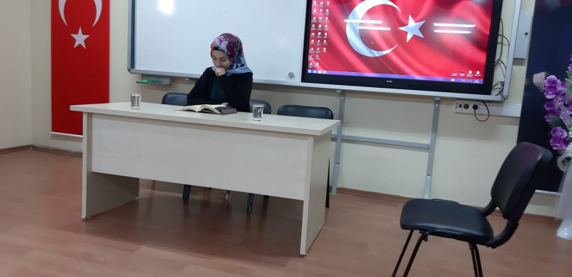

Yayın: 13.03.2019 - Güncelleme: 13.03.2019 13:23

26. ÖNEMLİ GÜNLERLE İLGİLİ PANOLARIMIZ

Okulumuzda Belirli gün ve haftalarda görevli öğretmenler ile sosyal kulüp öğretmenleri ve öğrencileri tarafından yaptığımız etkinlikler ve faaliyetler panolarımızda özenle sergilenmektedir. Bu ay içerisinde düzenlenmesi gereken panolarımızdan 8 Mart Dünya Kadınlar Günü ve 18 Mart Çanakkale Zaferi, Orman Haftası, 12 Mart İstiklal Marşının Kabulü ile ilgili panolar ile Yeşilay kulübü ile Yayın iletişim kulübünün hazırladığı panolar sergilenmiştir. Ayrıca öğrencilerimizin yaptığı Ebru sanatı da okul panolarımızda yer alarak, okulumuzu renklendirmiştir. Emeği geçen tümöğretmen ve öğrencilerimize teşekkür ederiz.

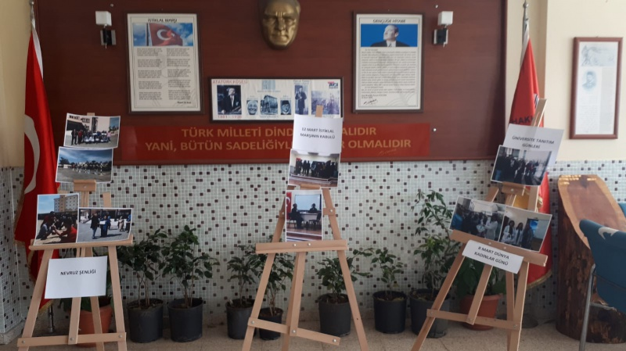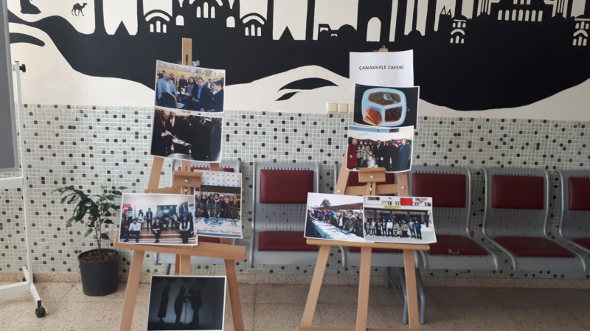

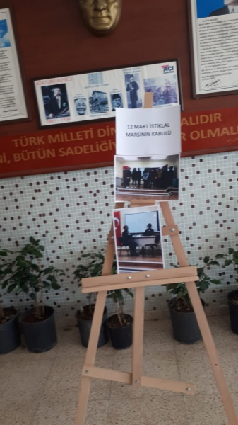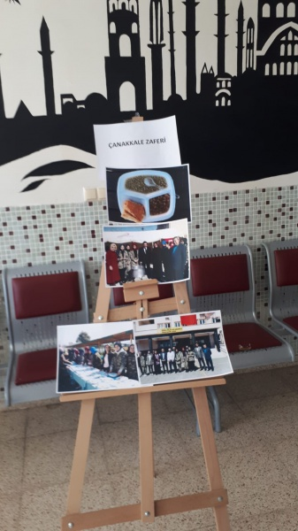

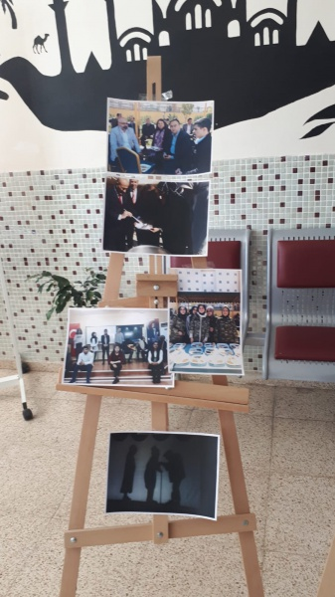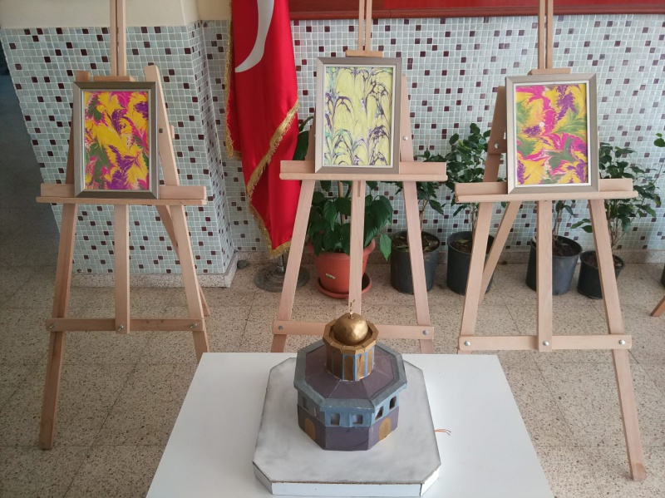

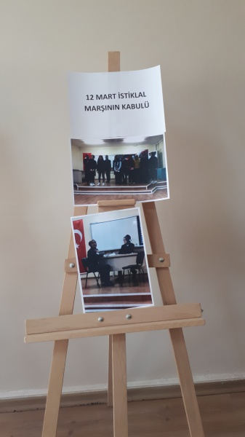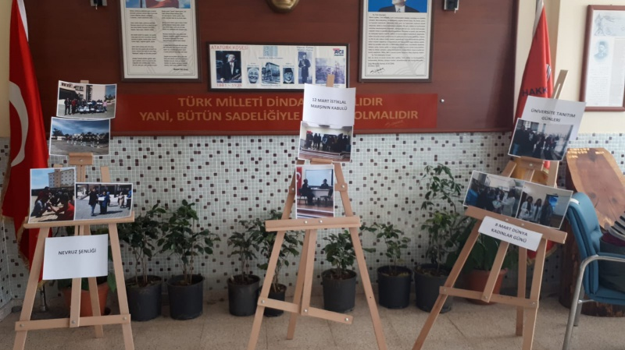

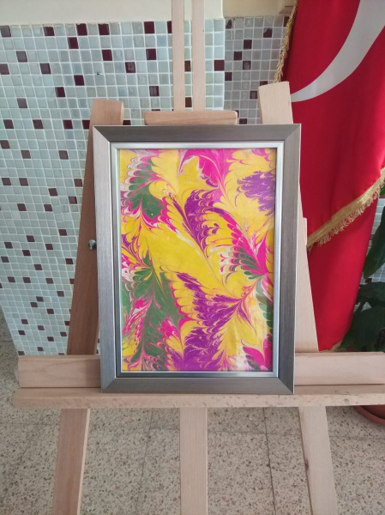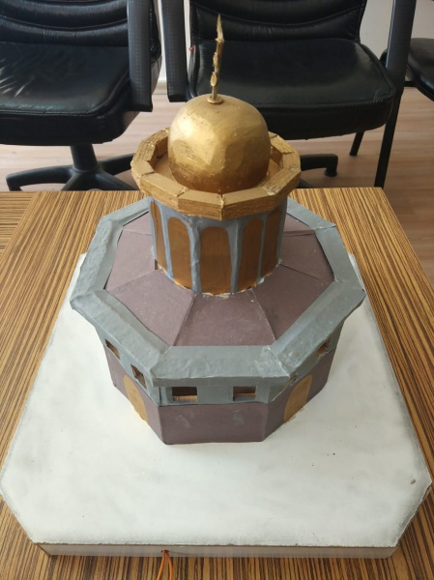

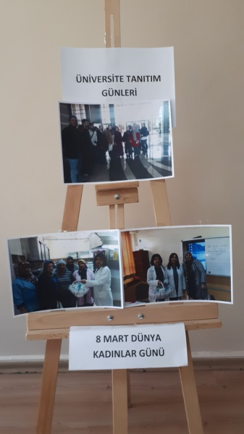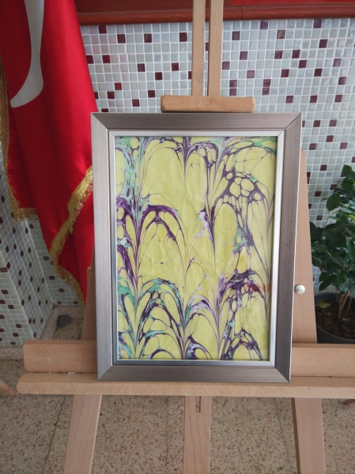

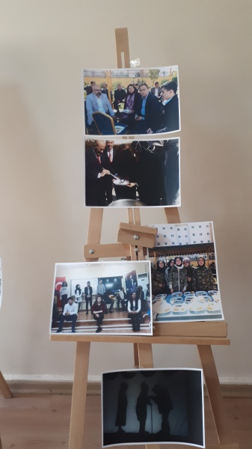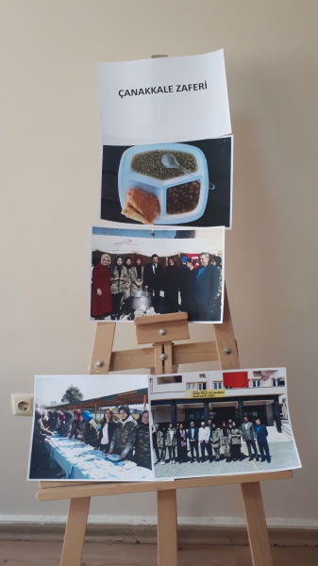

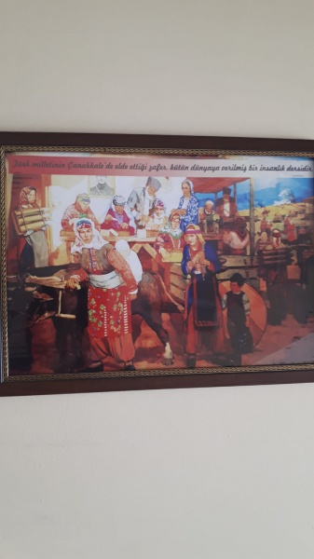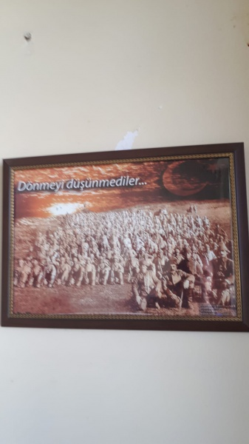

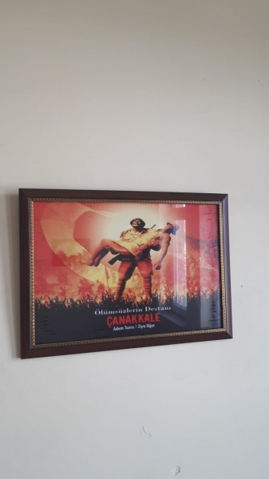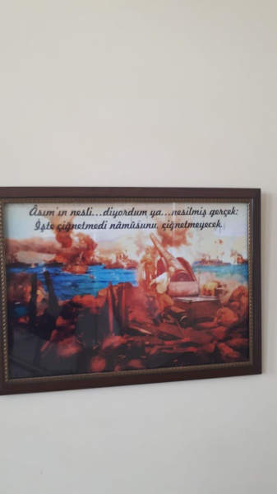

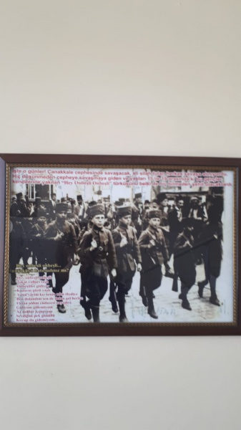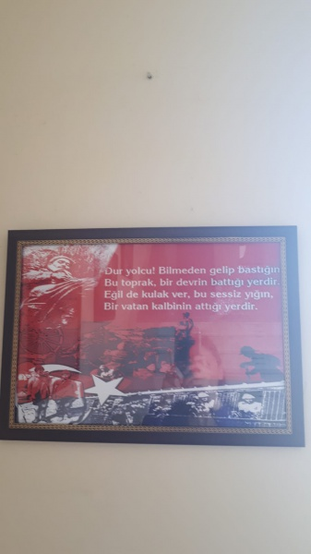

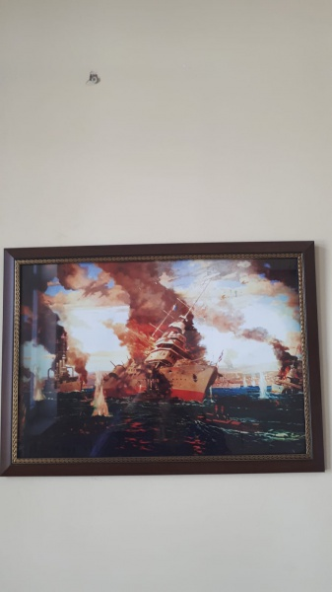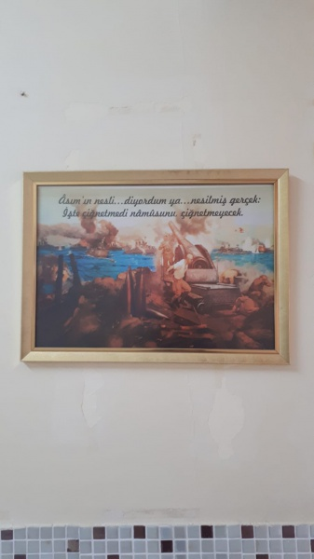

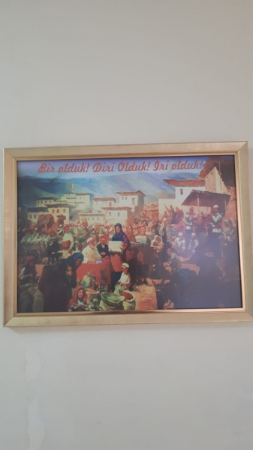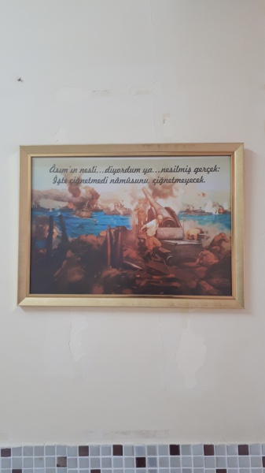

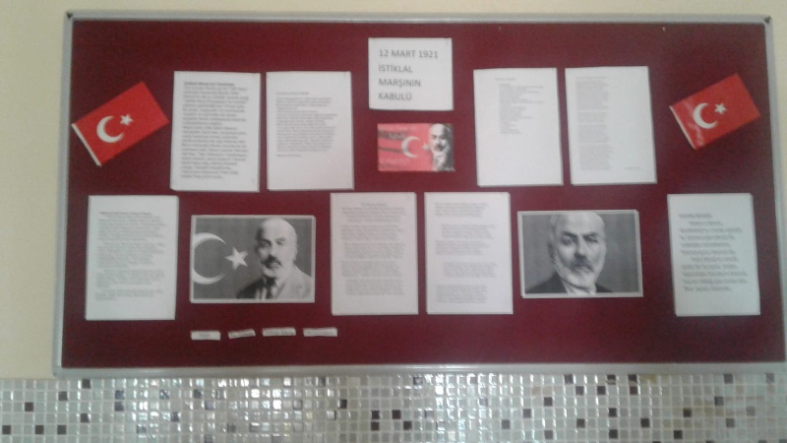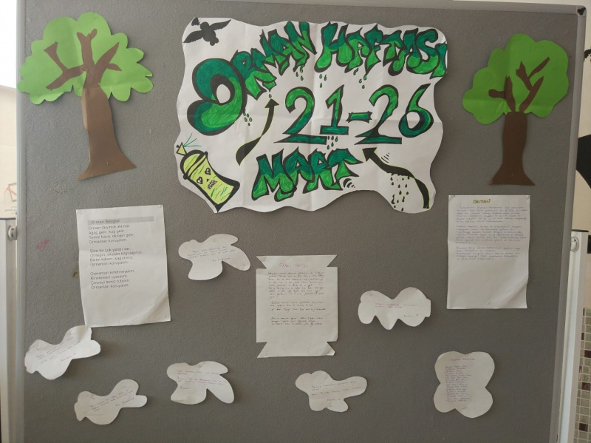

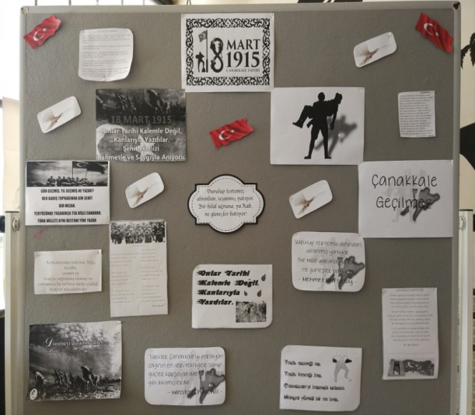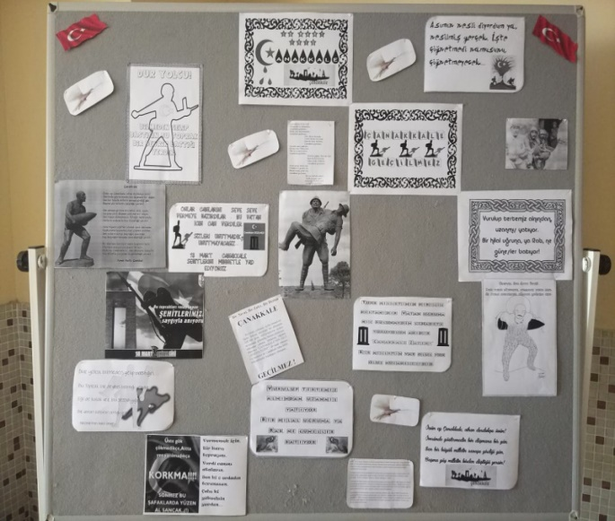

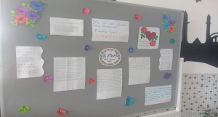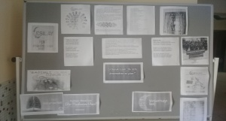

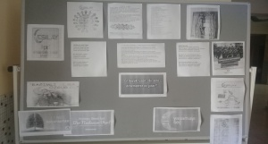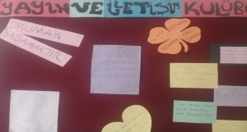

Yayın: 11.03.2019 - Güncelleme: 25.03.2019 19:05

27. 0KULUMUZ BAHÇESİNE FİDAN DİKİMİ

Okulumuzda İdareciler, Öğretmenler, Veliler, Hizmetliler ve Öğrencilerinde katılımı ve yardımıyla fidan ekme işleri son hızıyla devam etmekte. Amaç okulumuzda Botanik Bir Bahçe oluşturmak.

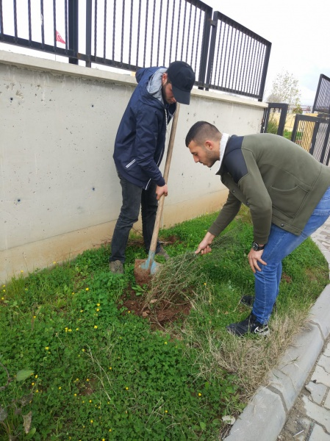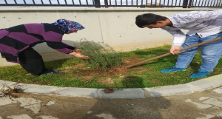

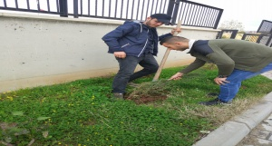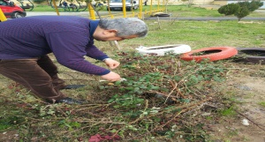

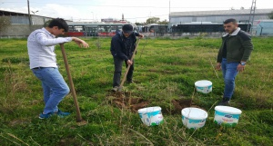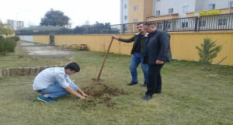

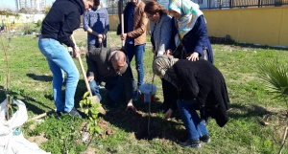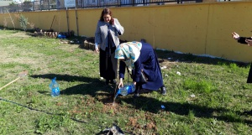

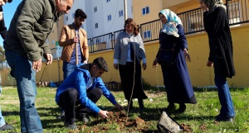

Yayın: 11.03.2019 - Güncelleme: 11.03.2019 11:20

28: NEVRUZ SENLİĞİMİZDEN

Nevruz, baharla birlikte doğada yaşanan hareketlilik, ortaya çıkan renk şöleni, bir bütünü oluşturan farklılıkların gözler önüne serdiği manzara, doğayla insan bütünleşmesini, çeşitliliklerin toplumsal hayata kattığı zenginliği de temsil etmektedir. Nevruz Bayramınız Kutlu olsun.
Hakki Polat Kız Anadolu İmam Hatip Lisesi ailesi olarak eski geleneklerimizi sürdürebilmek adına bu Nevruz Kutlamalarında da geleneksel oyunlarımızdan halat çekme, demir dövme, bilek güreşi, çuval oyunu ve yoğurt yeme oyunlarını oynayarak birincilere ödüllerini sayın Okul Müdürümüz Meryem Karayazıcı takdim etti. Programı hazırlayan Beden Eğitimi öğretmenlerimiz Halil Boz ve Ayfer Gezer´e teşekkür ederiz.

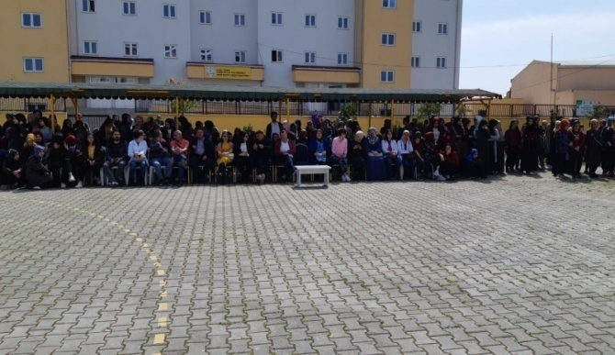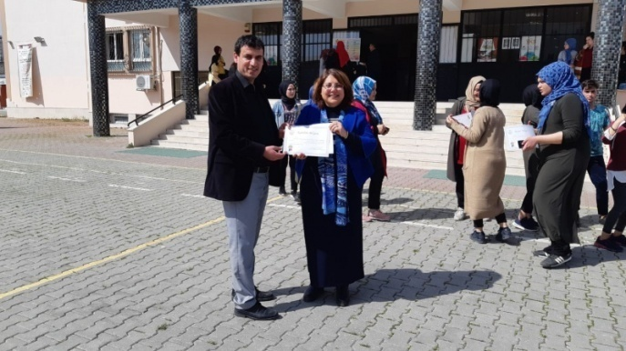
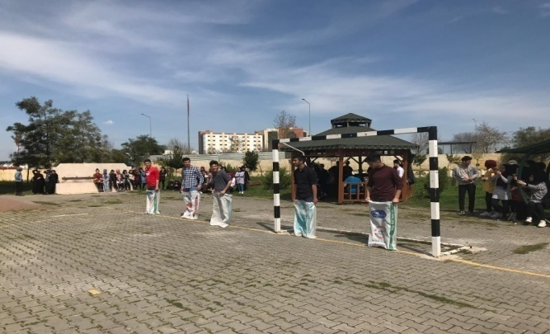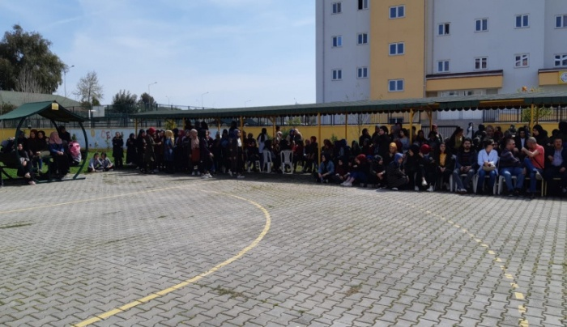
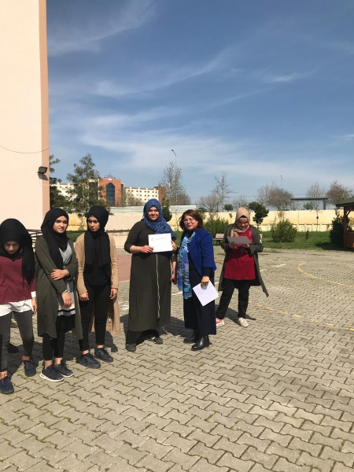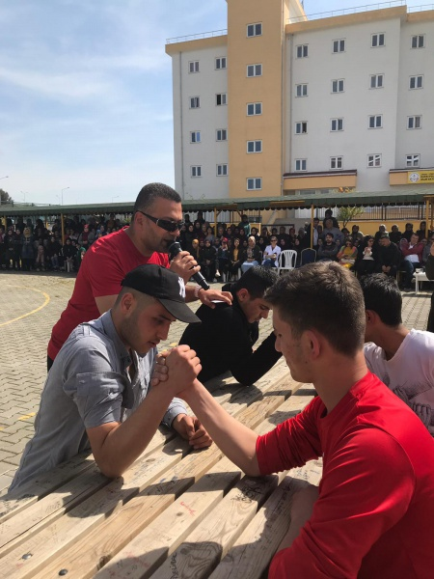

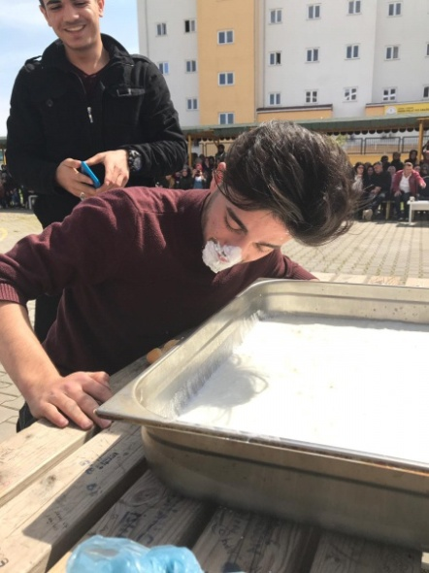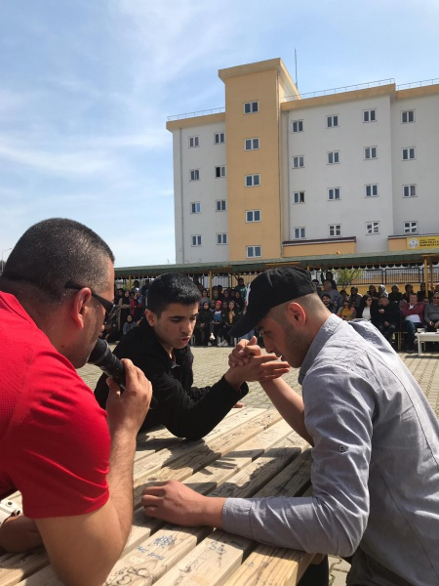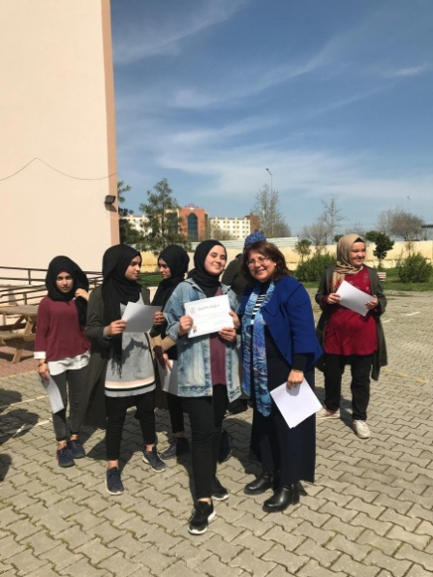
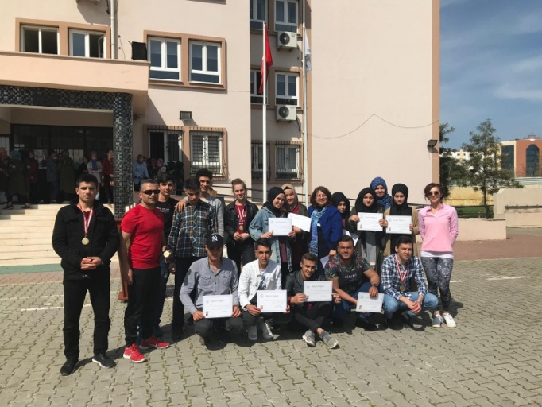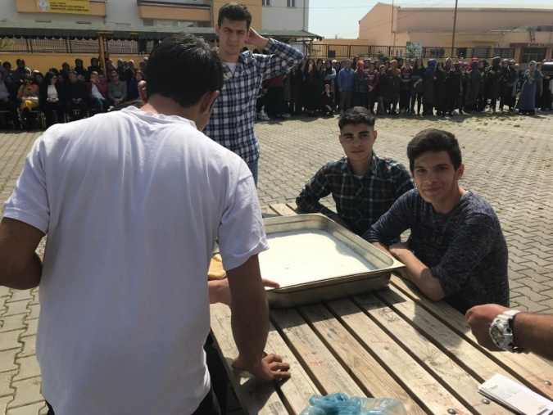
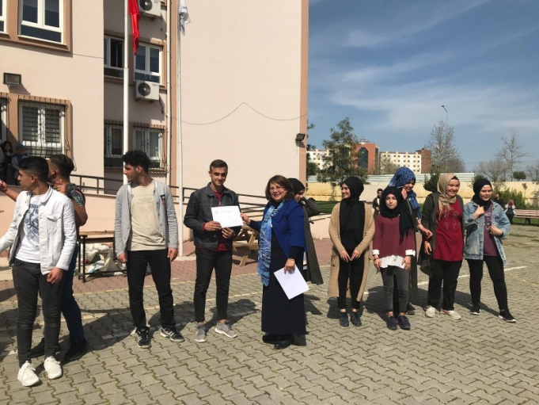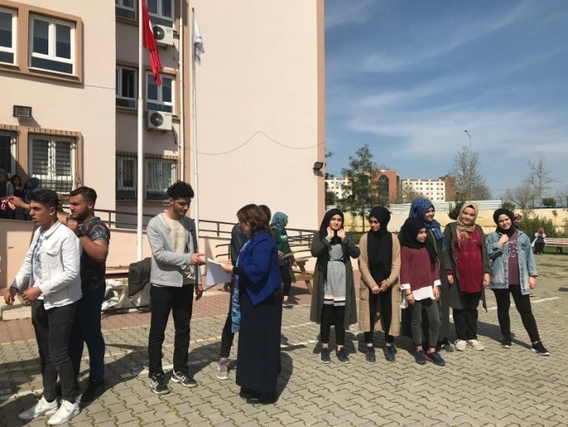
Yayın: 22.03.2019 - Güncelleme: 22.03.2019 13:58

29: ÇUKUROVA ÜNİVERSİTESİ GEZİSİ
Okulumuz öğrencilerinden oluşun 24 öğrenci ve 2 öğretmen eşliğinde ilahiyat ve eğitim fakültelerine gezi düzenlenmiştir. Emeği geçen Tarih öğretmeni Alper Benli ve Rehber öğretmeni Begüm Şencan’a Teşekkür ederiz.
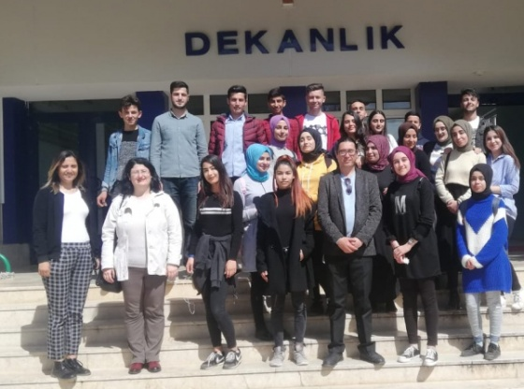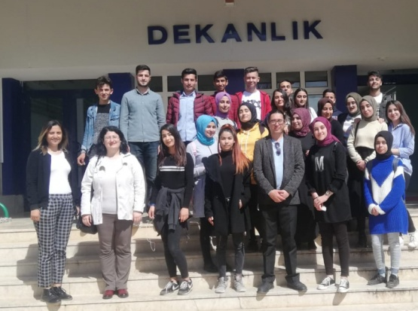
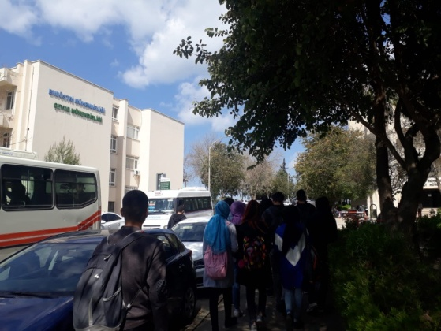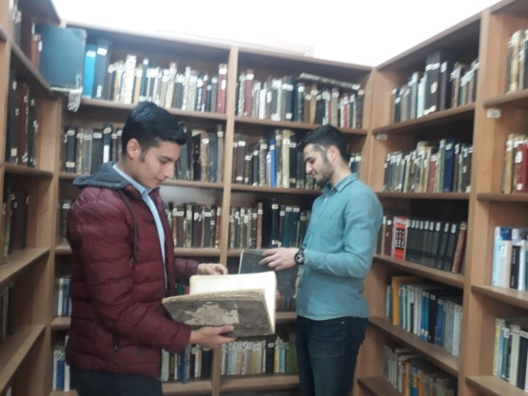
Yayın: 27.03.2019 - Güncelleme: 27.03.2019 15:21

30: DİYABET İLE SAĞLIKLI VE DENGELİ BESLENME SEMİNERİ
Yüreğir Sağlıklı Yaşam Merkezi doktorları Dr. Gokhan Ozgun ve Dr. İbrahim Demirhan tarafından öğrencilerimize diyabet ve sağlıklı ve dengeli beslenme konulu seminer verilmiştir. Bu sayede öğrencilerimiz daha sağlıklı bir yaşam sürebilmek için neler yapmaları ve yapmamaları gerektiği hakkında geniş bir şekilde bilgilendirildi. Değerli doktorlarımıza katkıları için çok teşekkür ederiz.
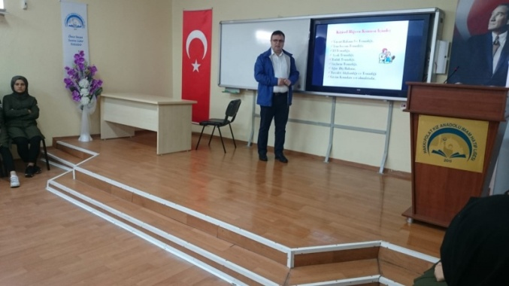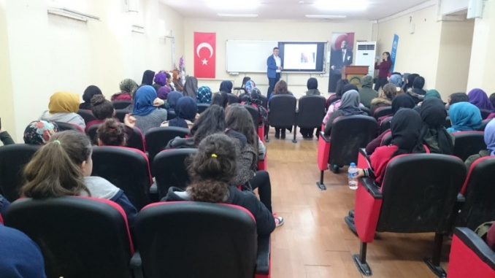

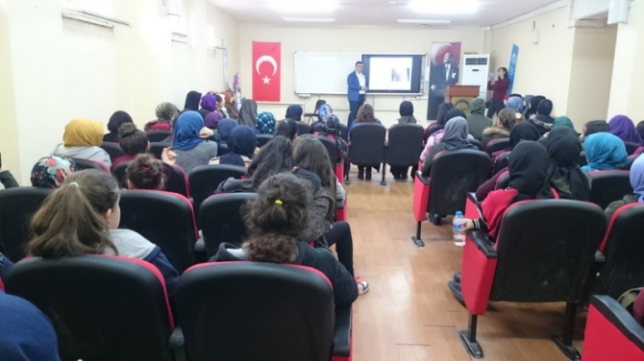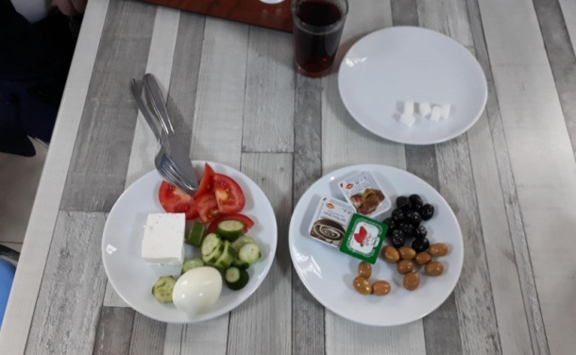
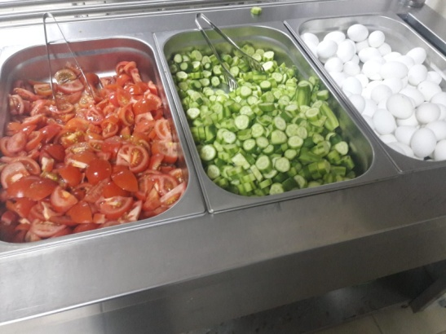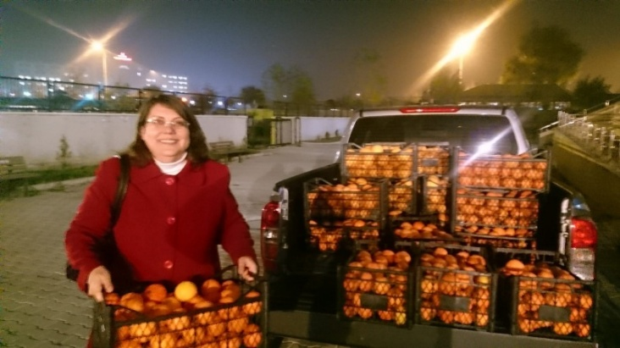
Yayın: 27.03.2019 - Güncelleme: 27.03.2019 20:44

31: OKULUMUZ ÖĞRENCİLERİNİN KODLAMA EĞİTİMİ
Okulumuz öğrencileri Hümeyra Ökten Kız Anadolu İmam Hatip Lisesi tarafından düzenlenen kodlama eğitimine katıldılar. Egitimi düzenleyen öğretmenlere teşekkür ederiz.
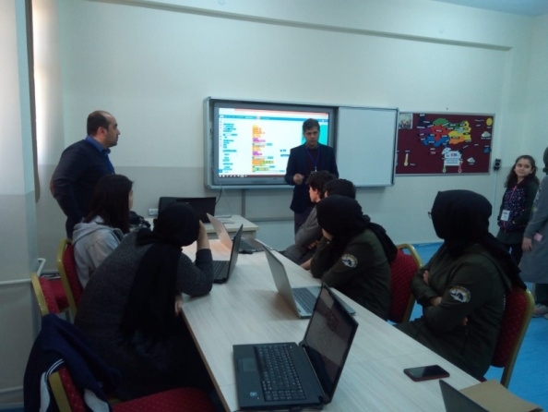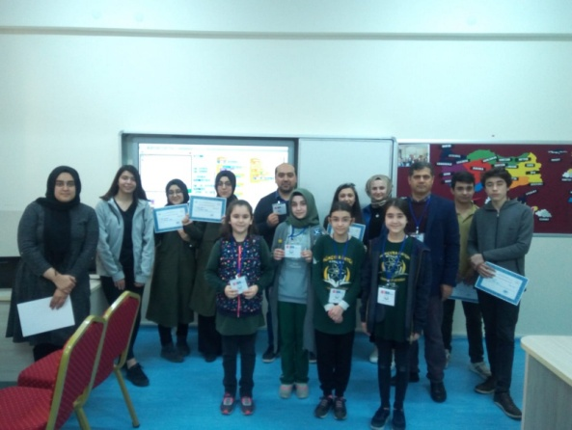
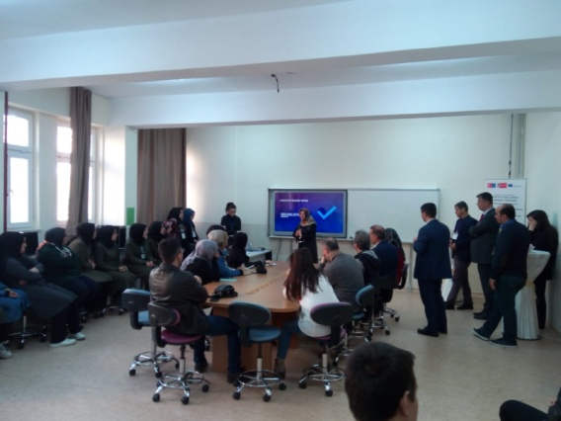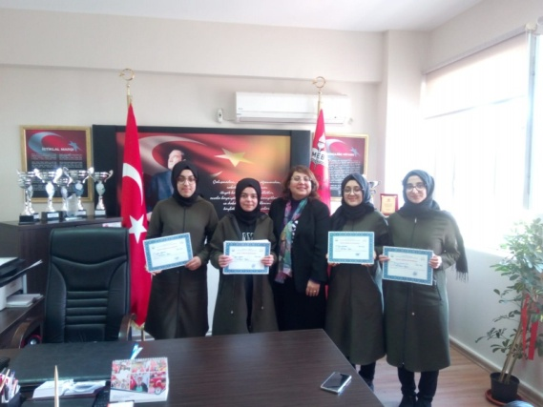
Yayın: 27.03.2019 - Güncelleme: 27.03.2019 20:52
32: HER YERDE OKUYORUZ
Kitap okuma etkinliği kapsamında tüm okul aynı ders saatinde kitap okuma etkinliği gerçekleştirmiştir.
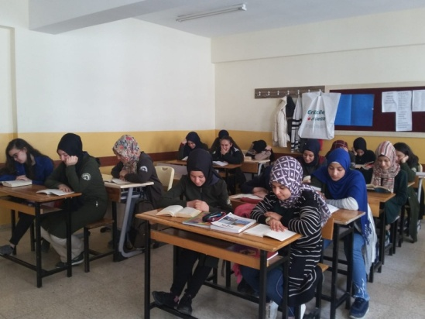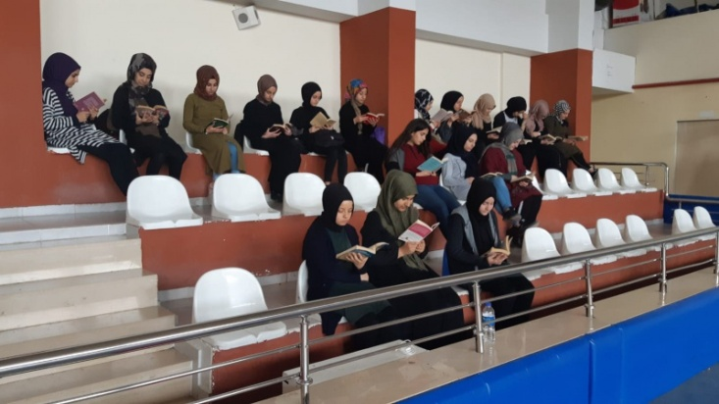
Yayın: 27.03.2019 - Güncelleme: 27.03.2019 20:58
33: 21-26 MART ORMAN HAFTASI
Orman Haftası okulumuzda yapılan çeşitli etkinliklerle kutlandı. Emeği gecen öğrenci ve öğrenci arkadaşlarımıza teşekkür ederiz.
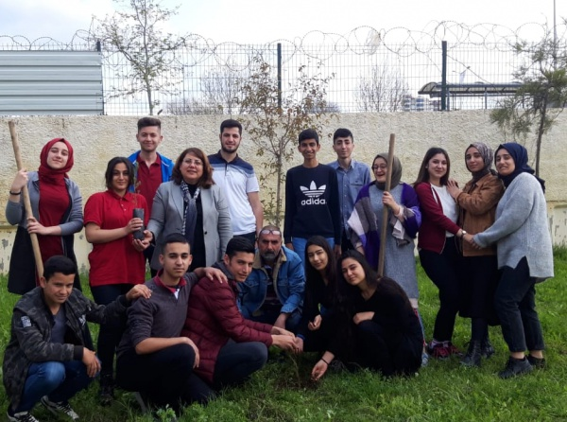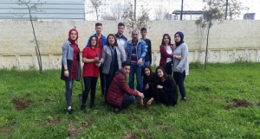
Yayın: 28.03.2019 - Güncelleme: 28.03.2019 16:38
34: ADANA MÜZE KOMPLEKSİNE GEZİ YAPILDI
Okulumuz öğrencilerinde tarih bilinci oluşması kapsamında, okulumuzdan 20 öğrenci ve 2 öğretmen eşliğinde Gezi Kulübünün de katkılarıyla gezi yapılmıştır. Emeği geçenlere teşekkür ederiz.
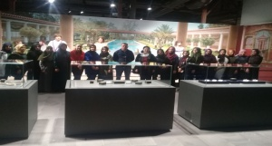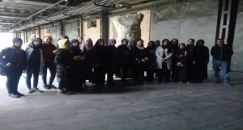
Yayın: 28.03.2019 - Güncelleme: 28.03.2019 16:52

